**EPIGRAPHE**

**«**Faites-nous de bonne politique et je vous ferai de bonnes finances qui vous rendrons célèbres et riche. »

**Le Baron Louis**

**DEDICACE**

A nos parents pour leur soutien total et une éducation efficace. Trouvez-en le fruit de tous les efforts ainsi que tous les sacrifices consentis.

Particulièrement à notre très cher Papa MUSHESHA Raymond et maman BAKUNGU Viviane, pour leur amour, soutien, solidarité et conseils qui nous ont permis de bien évoluer dans ce domaine que la paix, l’amour, la grâce du Christ soit entre eux.

**KUABO MOSANTU Fortuné**

**REMERCIEMENTS**

Nous ne pouvons pas entrer dans le vif de notre travail sans pour autant remercier les personnes qui nous ont soutenues Durant notre parcours d’étude jusqu’à la réalisation de ce travail de fin de cycle.

Nous tenons à remercier d’abord le Dieu tout puissant source de toute sagesse et intelligence, donateur de tout Don excellent et parfait.

Que le professeur KASORO MULENDA Nathanaël veuille trouver ici nos remerciements les plus sincères pour avoir accepté de diriger le présent travail, sa disponibilité, malgré ses multiples occupations, ses remarque et suggestions ainsi que sa lucidité d’esprit ont été déterminantes pour nous donner une orientation définitive.

Nos sincères remerciements vont droit à nos parents MUSHESHA Raymond et BAKUNGU Viviane d’avoir assuré notre éducation en voulant toujours le meilleur de notre vie et pour leur soutien moral, financier et spiritual avec lequel nous nous sommes conduisons avec prudence et sagesse qu’ils trouvent dans ce travail, l’expression de nos sentiments de gratitude.

Notre profonde reconnaissance s’adresse à nos frères et sœurs de la famille : MUBYALE GLORE, LOLA BAIBONGE, IMOA MULAWAKO, ELOI MWAMI, MUISHA LEVI pour l’amour qu’ils ont prouvé à égards et leur contribution matérielle, financière et morale qu’ils trouvent également notre reconnaissance.

Nos sentiments de reconnaissances s’adressent également à tous nos compagnons de lutte : MAJIBU RUKIRA Adolphe, BAMPENDE BAMPENDE Adolphe, MBAYA TAMBWE David, BOYONGO BO-LOBONGA Rodriguez, KADIABUE MITEO Jonathan, KASHEMWA BINJA Christian, KALIVANDA KISONI Prisca, MUKENDI BANZA Giress que tous ceux dont le nom ne figure pas ci-haut, qu’ils trouvent ici l’expression de notre parfaite gratitude.

C’est aussi pour nous un devoir d’adresser nos sincères remerciements aux autorités académiques et au corps professoral de l’université de Kinshasa, particulièrement celui de la section mathématique et informatique pour la formation de qualité que nous avons reçue.

# INTRODUCTION GENERALE

## PROBLEMATIQUE

La problématique désigne l’ensemble des questions posées dans un domaine de la science en vue d’une recherche des solutions.

La problématique de la classification consiste :

* L'objectif serait de savoir comment regrouper les individus en un nombre restreint de classes homogènes rapidement et avec efficacité?
* Un autre objectif serait de faciliter les traitements (tri, conditionnement, remplissage,...) en aval sur la ligne de production sans trop d’effort.

Par conséquent, relativement à la préoccupation de la haute hiérarchie, nous avons décidé à pallier à ces différentes difficultés ayant trait à cet ancien système qui jusqu’à présent étais manuel.

C’est pourquoi, notre problématique se résumera avec la question générale suivante :

Que faire pour instaurer un système qui soit à la fois souple et fiable Pour effectuer la localisation et reconnaissance automatiquement des différents objets

* 1. HYPOTHESE

Une hypothèse est une proposition liée à l’explication des phénomènes naturels et doit se vérifier par le fait.

Sur base des différents problèmes évoqués ci-dessus, nous posons comme hypothèse la mise en œuvre des technologies pour un système de convoyage à espacement constant dans une industrie.

**Image illustrative du nouveau système :**

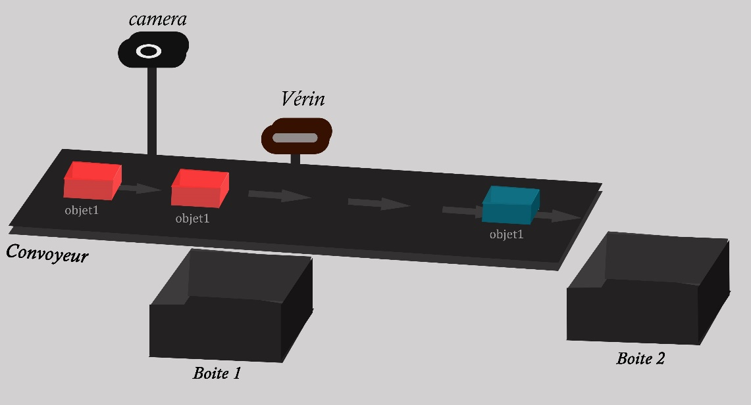

Figure 2 : illustration du fonctionnement du nouveau système.

* 1. PRESENTATION DU SUJET

Le sujet dont il est question dans ce travail est intitulé :

« Détection et catégorisation automatique d’objets en mouvement sur un convoyeur industriel ».

* 1. CHOIX ET INTERET DU SUJET

**1) Choix du sujet**

Le choix porté sur le sujet, provient du souci de la recherche d’une solution lié à la technologie aux problèmes de la classification d’objet dans une industrie qui depuis très longtemps était trop mécanique, avec tout ce que cela entraine comme inconvénients.

**2) Intérêt du sujet**

Ce sujet présente un grand intérêt à savoir :

* La réalisation d’un nouveau système pour une bonne supervision des rangements des objets dans une entreprise pour résoudre leurs problèmes en temps réel, voulu et de manière optimal.
* L’expérimentation des connaissances acquises sur l’analyse d’un problème jusqu’à la conception de la solution prise (nouveau système).
* Le contenu de ce travail pourra constituer une référence pour les chercheurs intéressés à l’implantation de la technologie dans les problèmes similaires.
  1. DELIMITATION DU SUJET

Selon une exigence scientifique, une étude doit être délimitée sous deux aspects thématique, dans l’espace et dans le temps :

* Dans le temps, notre étude va se limiter pour une période allant de 2020 à 2021.
* Dans l’espace, notre sujet va se limiter au niveau de classification d’objet dans l’industrie après fabrication.
  1. METHODE ET TECHNIQUE UTILISEES

**1) Méthodes utilisé**

Une méthode est une démarche à suivre pour atteindre un objectif.

Pour notre travail, nous nous somme basés sur des méthodes ci-après :

* Méthode analytique : Elle procède par décomposition du sujet, celle-ci nous a permis d’analyser les différents problèmes existant et proposer des pistes de solution.
* Méthode descriptive : Nous a aidées dans l’étude préalable de donner les faits selon certaines normes universelles.
* Méthode structuro-fonctionnelles : Qui permet de présenter la structure ainsi que le fonctionnement du système étudié.

**2) Technique utilisées**

Une technique est un outil qu’on emploi pour attendre un but ou un objectif bien défini.

Pour un bon accomplissement de notre travail, nous avons utilisé les techniques suivantes :

* La technique d’observation : à partir de nos observations approfondies nous avons découvert d’autres informations manquantes pour le déroulement de notre travail.
* La technique de questionnement : à partir de différentes questions composées après observation nous avons découvert une grande partie des informations manquantes.
  1. Canevas du travail

Hormis l’introduction et la conclusion, le présent travail est subdivisé en deux grandes parties qui sont les suivant :

* **La première partie** : les généralités conceptuelles :
* Chapitre I : les concepts théoriques de base
* Chapitre II : La vision par ordinateur
* **La deuxième partie** : modélisation et de réalisation du nouveau système
* Chapitre IV : Modélisation du nouveau système
* Chapitre V : Réalisation du nouveau système.

# CONCEPTS THEORIQUE DE BASE

## Système

### Définition

Il existe plusieurs définitions du mot système. Nous retiendrons cependant ici celle de jean Patrick Matheson qui considère le système comme un ensemble d’éléments matériels et immatériels (homme, machines, procédures) en interaction, transformant par un processus des éléments en entrée pour avoir d’autres en sortie.

Les trois éléments récents, à savoir les entrées, les sorties et le traitement forment les trois composantes interactives du système.

En plus de ces trois composantes, le système en comprend deux autres, à savoir : la rétroaction (comprenant les données relatives au rendement du système) et le contrôle (comprenant les données de vérification du fonctionnement du système).

Schématiquement, on a :

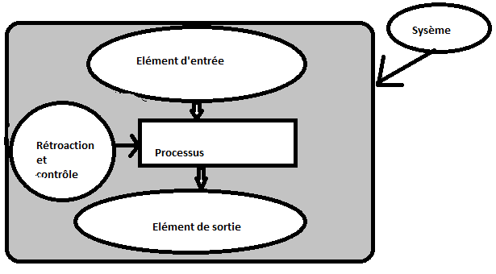

Figure 3 : processus d’un système.

### Caractéristique d’un système

Il découle de cette définition que le système agit, se régule, est identifiable, s’informe, décide et mémorise.

### Système d’information

Un système d’information est un ensemble de personnes, objet, procédures et des ressources qui recueillent de l’information, la transforment et la distribuent au sein d’une organisation.

* **Entreprise comme système**

La systémique facilite la compréhension de l’entreprise, objet complexe, actif et organisé, Tout corps social organisé, en particulier les entreprises ou les administrations, pourra être modélisé comme un système. L’entreprise comme système renferme en lui trois sous-systèmes.

* Le système de pilotage (organe de régulation)
* Le système opérant (organe actif)
* Le système d’information (organe de mémorisation)

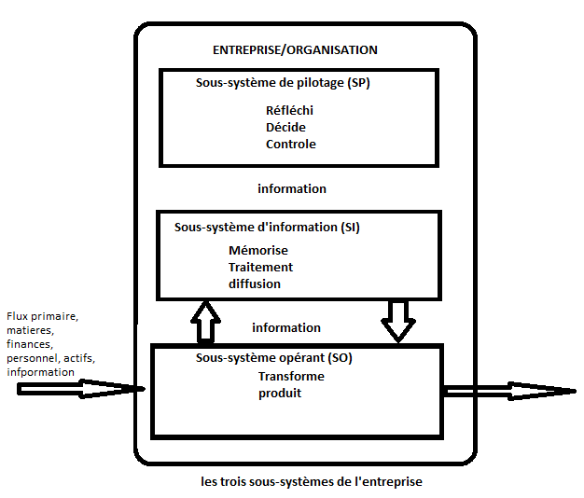

Figure 4 : système d’information.

#### Système de pilotage(SP)

Il est le siège de l’activité décisionnelle de l’entreprise, cette activité décisionnelle de l’entreprise, cette activité est très large et est assurée par tous les acteurs de l’entreprise, à des niveaux divers, depuis les acteurs agissant plutôt dans l’activité productrice de l’entreprise. Elle permet la régulation, le pilotage mais aussi l’adaptation de l’entreprise à son environnement.

C’est cette activité qui conduira l’évolution décidera notamment de l’organisation et de l’évolution des systèmes opérant et d’information. L’activité décisionnelle du système de pilotage de façon classique concerne entre autre l’allocation des ressources impliquées (prévision, planification, etc.) ainsi que leur suivi (contrôle de gestion, contrôle budgétaire).

#### Système opérant (SO)

Il est le siège de l’activité productive de l’entreprise. Cette activité consiste en une transformation des ressources ou flux du primaire, ces flux peuvent être des flux de matière, des flux financiers, des flux du personnel, des flux d’actifs, ou enfin des flux d’information matière première non directement utilisable par le système d’information ou par le système de pilotage.

#### Système d’information (SI)

Un système d’information peut se définir comme la partie du réel constituée d’information organisée, d’évènement ayant un effet sur ces informations et d’acteur qui agissent sur ces informations ou à partir de ces informations, selon des processus visant une finalité de gestion et utilisant les technologies de l’information. Il faut considérer le système de pilotage d’assurer ses fonctions, notamment en assurant son couplage avec le système opérant. Ceci devient possible grâce au quatre fonctions primaire qu’assure le système d’information dans l’entreprise : la génération des informations, la mémorisation des informations dans l’entreprise, la communication et la diffusion des informations et le traitement des informations.

Les systèmes d’information peuvent jouer un rôle capital dans le succès d’une entreprise, il fournit l’information dont l’entreprise a besoin pour une exploitation efficiente et une gestion efficace, et pour obtenir ou maintenir son avantage sur les concurrents.

### Système informatique

#### Définition d’un système informatique

Le système informatique peut être défini comme étant l’ensemble des moyens humains, matériels et procédures permettant le traitement automatique des informations, au moyen de l’ordinateur qui en constitue l’élément central.

#### Qualité d’un système informatique

Dans la pratique, un bon système d’information doit posséder les qualités suivantes :

* Rapidité ;
* Fiabilité;
* Pertinence
* Securité;

#### Typologies des systèmes informatiqueS

Il existe plusieurs critères de classification des systèmes informatiques.

1. **Selon le degré d’organisation**

On distingue :

* **Le système indépendant**

Chaque service dispose de son propre système informatique, c’est-à-dire, ses propres applications, matériels et logiciels.

L’avantage de ce système est son Independence. Toutefois, il comporte un inconvénient : la multiplicité des matériels ; d’où possibilité d’incompatibilité entre matériels.

* **Le système intégré**

On recourt à l’approche base des données et réseaux. On dispose en effet d’un site de traitement ou a été implantée une base des données quelle peuvent accéder les différents services relies au serveur centrale dans un environnement client-serveur. Son avantage est qu’il offre une intégration des données dans une base de données entre services utilisateurs ainsi que la comptabilité des matériels et des informations.

* **Selon le degré d’automatisation**

On distingue :

-le système à traitement manuel ;

-le système à traitement mécanique ou on utilise les auxiliaires mécaniques ;

-le système à traitement automatique ou tout travail est réalisé à l’aide d’une machine électronique programmable. (Ex. ordinateur, machine à lessiver, etc.)

* 1. SYSTEME DE CONVOYAGE

Un système de convoyage est indispensable pour dynamiser le transport de charges dans vos services logistiques et de manutention. Que vous soyez en entrepôt, en usine ou sur un site de production, le convoyeur industriel vous aide à augmenter votre productivité. De plus, cette machine vous permet de fluidifier et d’accroître le transport de vos produits en simplifiant le transit d’un point A à un point B.

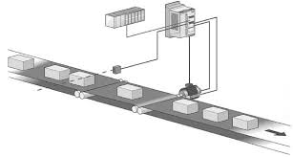

### Plusieurs types de convoyeurs et transporteurs

Il existe plusieurs structures des plateaux du convoyeur industriel : à rouleaux métal et plastique, ou à bande pour recevoir tous types de charges. Les convoyeurs se déclinent en de multiples modèles. Le choix se fait en fonction de la nature des charges à transporter du rythme du flux voulu.

* 1. Intelligence artificielle

## Définition

L'**intelligence artificielle** (**IA**) est « l'ensemble des théories et des techniques mises en œuvre en vue de réaliser des machines capables de simuler l'intelligence humaine ».

Elle englobe donc un ensemble de concepts et de technologies, plus qu'une discipline autonome constituée. Des instances, telle la [CNIL](https://fr.wikipedia.org/wiki/Commission_nationale_de_l%27informatique_et_des_libert%C3%A9s_(France)),(commission nationale informatique et liberté) notant le peu de précision de la définition de l'IA, l'ont présentée comme « le grand mythe de notre temps ».

Souvent classée dans le groupe des [mathématiques](https://fr.wikipedia.org/wiki/Math%C3%A9matiques) et des [sciences cognitives](https://fr.wikipedia.org/wiki/Sciences_cognitives), elle fait appel à la [neurobiologie computationnelle](https://fr.wikipedia.org/wiki/R%C3%A9seau_de_neurones_(biologie)) (particulièrement aux [réseaux neuronaux](https://fr.wikipedia.org/wiki/R%C3%A9seau_de_neurones_artificiels)) et à la [logique mathématique](https://fr.wikipedia.org/wiki/Logique_math%C3%A9matique) (partie des mathématiques et de la philosophie). Elle utilise des méthodes de résolution de problèmes à forte complexité [logique](https://fr.wikipedia.org/wiki/Logique) ou [algorithmique](https://fr.wikipedia.org/wiki/Algorithmique). Par extension, elle comprend, dans le langage courant, les dispositifs imitant ou remplaçant l'homme dans certaines mises en œuvre de ses fonctions [cognitives](https://fr.wikipedia.org/wiki/Cognitif).

Ses finalités et enjeux ainsi que son développement suscitent, depuis l'apparition du concept, de nombreuses interprétations, fantasmes ou inquiétudes s'exprimant tant dans les récits ou films de [science-fiction](https://fr.wikipedia.org/wiki/Science-fiction) que dans les [essais philosophiques](https://fr.wikipedia.org/wiki/Philosophie). La réalité semble encore tenir l'intelligence artificielle loin des performances du vivant ; ainsi, l'IA reste encore bien inférieure au chat dans toutes ses aptitudes naturelles.

## Historique

Historiquement, l'idée d'intelligence artificielle semble émerger dans les années 1950 quand [**Alan Turing**](https://fr.wikipedia.org/wiki/Alan_Turing) se demande si une machine peut « penser ». Dans l'article « ***Computing Machinery and Intelligence*** » (***Mind***, octobre 1950), Turing explore ce problème et propose une expérience (maintenant dite [**test de Turing**](https://fr.wikipedia.org/wiki/Test_de_Turing)) visant à trouver à partir de quand une machine deviendrait « [**consciente**](https://fr.wikipedia.org/wiki/Conscience) ». Il développe ensuite cette idée dans plusieurs forums, dans la conférence « L'intelligence de la machine, une idée [**hérétique**](https://fr.wikipedia.org/wiki/H%C3%A9r%C3%A9tique) », dans la conférence qu'il donne à la [**BBC**](https://fr.wikipedia.org/wiki/British_Broadcasting_Corporation) 3e programme le 15 mai 1951 « Les calculateurs numériques peuvent-ils penser ? » ou la discussion avec [**M.H.A. Newman**](https://fr.wikipedia.org/wiki/Max_Newman), Sir Geoffrey Jefferson et R.B. Braithwaite les 14 et 23 janvier 1952 sur le thème « Les ordinateurs peuvent-ils penser ? ».

Une autre origine probable est la publication, en 1949, par [Warren Weaver](https://fr.wikipedia.org/wiki/Warren_Weaver) d'un mémorandum sur la [traduction automatique des langues](https://fr.wikipedia.org/wiki/Traduction_automatique)qui suggère qu'une machine puisse faire une tâche qui relève typiquement de l'intelligence humaine.

Le développement des [techniques informatiques](https://fr.wikipedia.org/wiki/Informatique) (augmentation de la [puissance de calcul](https://fr.wikipedia.org/wiki/FLOPS)) aboutit ensuite à plusieurs avancées :

* dans les années 1980, l'[apprentissage automatique](https://fr.wikipedia.org/wiki/Apprentissage_automatique) se développe, notamment avec la renaissance du [connexionnisme](https://fr.wikipedia.org/wiki/Connexionnisme). L'ordinateur commence à déduire des « règles à suivre » en analysant seulement des données;
* parallèlement, des [algorithmes](https://fr.wikipedia.org/wiki/Algorithme) « apprenants » sont créés qui préfigurent les futurs réseaux de neurones (l'[apprentissage par renforcement](https://fr.wikipedia.org/wiki/Apprentissage_par_renforcement), les [machines à vecteurs de support](https://fr.wikipedia.org/wiki/Machine_%C3%A0_vecteurs_de_support), etc.). Ceci permet par exemple en mai 1997 à l’ordinateur [Deep Blue](https://fr.wikipedia.org/wiki/Deep_Blue) de battre [Garry Kasparov](https://fr.wikipedia.org/wiki/Garry_Kasparov) au jeu d'échecs lors d'un [match revanche de six parties](https://fr.wikipedia.org/wiki/Matchs_Deep_Blue_contre_Kasparov) ;
* l'intelligence artificielle devient un domaine de recherche international, marquée par une [conférence au Dartmouth College](https://fr.wikipedia.org/wiki/Conf%C3%A9rence_de_Dartmouth) à l’été 1956 à laquelle assistaient ceux qui vont marquer la discipline ;
* projet « [ordinateurs de cinquième génération](https://fr.wikipedia.org/w/index.php?title=Fifth_Generation_Computer_Systems_project&action=edit&redlink=1) [**(en)**](https://en.wikipedia.org/wiki/Fifth_Generation_Computer_Systems_project) » du gouvernement. En France, l'un des pionniers est [Jacques Pitrat](https://fr.wikipedia.org/wiki/Jacques_Pitrat);
* dans les années 2000, le [Web 2.0](https://fr.wikipedia.org/wiki/Web_2.0), le [*big data*](https://fr.wikipedia.org/wiki/Big_data) et de nouvelles puissances et infrastructures de calcul permettent à certains ordinateurs d'explorer des masses de données sans précédent ; c'est l'[apprentissage profond](https://fr.wikipedia.org/wiki/Apprentissage_profond) (« *deep learning* »), dont l'un des pionniers est le français [Yann Le Cun](https://fr.wikipedia.org/wiki/Yann_Le_Cun).

## Intelligence artificielle forte

Le concept d’intelligence artificielle forte fait référence à une machine capable non seulement de produire un comportement intelligent, notamment de modéliser des idées abstraites, mais aussi d’éprouver une impression d'une réelle [**conscience**](https://fr.wikipedia.org/wiki/Conscience), de « vrais [**sentiments**](https://fr.wikipedia.org/wiki/Sentiment) » (quoi qu’on puisse mettre derrière ces mots), et « une compréhension de ses propres raisonnements ».

L’intelligence artificielle forte a servi de moteur à la discipline, mais a également suscité de nombreux débats.

En partant du principe, étayé par les [**neurosciences**](https://fr.wikipedia.org/wiki/Neuroscience), que la [**conscience**](https://fr.wikipedia.org/wiki/Conscience) a un support biologique et donc matériel, les scientifiques ne voient généralement pas d’obstacle théorique à la création d'une intelligence consciente sur un support matériel autre que biologique. Selon les tenants de l'IA forte, si à l'heure actuelle il n'y a pas d'ordinateurs ou d'algorithmes aussi intelligents que l'être humain, ce n'est pas un problème d'outil mais de conception. Il n'y aurait aucune limite fonctionnelle (un ordinateur est une [**machine de Turing universelle**](https://fr.wikipedia.org/wiki/Machine_de_Turing) avec pour seules limites celles de la calculabilité), seulement des limites liées à l'aptitude humaine à concevoir les logiciels appropriés (programme, base de données...).

Les principales opinions soutenues pour répondre à la question d’une intelligence artificielle forte (c'est-à-dire douée d'une sorte de conscience) sont les suivantes :

## Impossible : la conscience serait le propre des organismes vivants (supérieurs), et elle serait liée à la nature des systèmes biologiques. Cette position est défendue par certains philosophes et sociologues comme [Harry Collins](https://fr.wikipedia.org/wiki/Harry_Collins), pour qui l'intelligence requiert une immersion dans la société humaine, et donc un corps humain, et peut rappeler le courant du [vitalisme](https://fr.wikipedia.org/wiki/Vitalisme).

## Impossible avec des machines manipulant des symboles comme les ordinateurs actuels, mais possible avec des systèmes dont l’organisation matérielle serait fondée sur des processus [quantiques](https://fr.wikipedia.org/wiki/Physique_quantique). Des [algorithmes quantiques](https://fr.wikipedia.org/wiki/Algorithme_de_Shor) sont théoriquement capables de mener à bien des calculs hors de l'atteinte *pratique* des calculateurs conventionnels ([complexité](https://fr.wikipedia.org/wiki/Th%C3%A9orie_de_la_complexit%C3%A9_(informatique_th%C3%A9orique)) en {\displaystyle N^{3}} au lieu de {\displaystyle 2^{N}}, par exemple, sous réserve d'existence du calculateur approprié). Au-delà de la rapidité, certains scientifiques comme [Roger Penrose](https://fr.wikipedia.org/wiki/Roger_Penrose) défendent que la conscience nécessite un fonctionnement non compatible avec les lois de la physique classique, et accessible uniquement avec des systèmes quantiques. Toutefois, l'état de la recherche en [informatique quantique](https://fr.wikipedia.org/wiki/Informatique_quantique) n'est pas encore suffisamment avancé pour permettre de l'utiliser dans des applications concrètes hors laboratoires[85](https://fr.wikipedia.org/wiki/Intelligence_artificielle#cite_note-88), rendant difficile la vérification de ces hypothèses.

## Impossible car la pensée n'est pas un phénomène calculable par des processus discrets et finis. Cette théorie est notamment avancée par le philosophe [John Searle](https://fr.wikipedia.org/wiki/John_Searle) et son expérience de la [chambre chinoise](https://fr.wikipedia.org/wiki/Chambre_chinoise). Une conscience est donc nécessaire pour accéder à l'intelligence, mais un système informatique ne serait capable que d'en simuler une, sans pour autant la posséder, renvoyant au concept philosophique du [zombie](https://fr.wikipedia.org/wiki/Zombie_(philosophie)).

## Possible avec des ordinateurs manipulant des symboles. La notion de symbole est toutefois à prendre au sens large. Cette option inclut les travaux sur le raisonnement ou l'apprentissage symbolique basé sur la [logique des prédicats](https://fr.wikipedia.org/wiki/Pr%C3%A9dicat_(logique_math%C3%A9matique)), mais aussi les techniques connexionnistes telles que les réseaux de neurones, qui, à la base, sont définies par des symboles. Cette position est portée par des mouvements comme ceux du [computationnalisme](https://fr.wikipedia.org/wiki/Computationnalisme) et est portée par des philosophes comme [Hubert Dreyfus](https://fr.wikipedia.org/wiki/Hubert_Dreyfus), pour qui le cerveau suit les lois de la physique et de la biologie, impliquant que l'esprit est donc un processus simulable. Cette dernière opinion constitue la position la plus engagée en faveur de l'intelligence artificielle forte.

## [**Intelligence artificielle faible**](https://fr.wikipedia.org/wiki/Intelligence_artificielle_faible)

La notion d’[**intelligence artificielle faible**](https://fr.wikipedia.org/wiki/Intelligence_artificielle_faible) constitue une approche pragmatique d’[**ingénieur**](https://fr.wikipedia.org/wiki/Ing%C3%A9nieur) : chercher à construire des systèmes de plus en plus autonomes (pour réduire le coût de leur supervision), des algorithmes capables de résoudre des problèmes d’une certaine classe, etc. Mais, cette fois, la machine simule l'intelligence, elle semble agir comme si elle était intelligente. On en voit des exemples concrets avec les [**programmes conversationnels**](https://fr.wikipedia.org/wiki/Agent_conversationnel) qui tentent de passer le [**test de Turing**](https://fr.wikipedia.org/wiki/Test_de_Turing), comme [**ELIZA**](https://fr.wikipedia.org/wiki/ELIZA). Ces logiciels parviennent à imiter de façon grossière le comportement d'humains face à d'autres humains lors d'un dialogue.

[Joseph Weizenbaum](https://fr.wikipedia.org/wiki/Joseph_Weizenbaum), créateur du programme [ELIZA](https://fr.wikipedia.org/wiki/ELIZA), met en garde le public dans son ouvrage *Computer Power and Human Reason* : si ces programmes « semblent » intelligents, ils ne le sont pas : ELIZA simule très grossièrement un [psychologue](https://fr.wikipedia.org/wiki/Psychologue) en relevant immédiatement toute mention du père ou de la mère, en demandant des détails sur tel élément de phrase et en écrivant de temps en temps « Je comprends. », mais son auteur rappelle qu'il s'agit d'une simple mystification : le programme ne comprend en réalité rien.

Les tenants de l'IA forte admettent que s'il y a bien dans ce cas simple simulation de comportements intelligents, il est aisé de le découvrir et qu'on ne peut donc généraliser. En effet, si on ne peut différencier expérimentalement deux comportements intelligents, celui d'une machine et celui d'un humain, comment peut-on prétendre que les deux choses ont des propriétés différentes ? Le terme même de « simulation de l'intelligence » est contesté et devrait, toujours selon eux, être remplacé par « reproduction de l'intelligence ».

Les tenants de l'IA faible arguent que la plupart des techniques actuelles d’intelligence artificielle sont inspirées de leur [paradigme](https://fr.wikipedia.org/wiki/Paradigme). Ce serait par exemple la démarche utilisée par [IBM](https://fr.wikipedia.org/wiki/IBM) dans son projet nommé [Autonomic computing](https://fr.wikipedia.org/wiki/Autonomic_computing). La controverse persiste néanmoins avec les tenants de l'IA forte qui contestent cette interprétation.

Simple évolution, donc, et non révolution : l’intelligence artificielle s’inscrit à ce compte dans la droite succession de ce qu’ont été la [recherche opérationnelle](https://fr.wikipedia.org/wiki/Recherche_op%C3%A9rationnelle) dans les [années 1960](https://fr.wikipedia.org/wiki/Ann%C3%A9es_1960), la supervision (en anglais : *process control*) dans les [années 1970](https://fr.wikipedia.org/wiki/Ann%C3%A9es_1970), l’[aide à la décision](https://fr.wikipedia.org/wiki/Aide_%C3%A0_la_d%C3%A9cision) dans les [années 1980](https://fr.wikipedia.org/wiki/Ann%C3%A9es_1980) et l’[exploration de données](https://fr.wikipedia.org/wiki/Exploration_de_donn%C3%A9es) dans les [années 1990](https://fr.wikipedia.org/wiki/Ann%C3%A9es_1990). Et, qui plus est, avec une certaine *continuité*.

Il s'agit surtout d'intelligence humaine reconstituée, et de programmation *ad hoc* d'un apprentissage, sans qu'une théorie unificatrice n'existe pour le moment (2011). Le [théorème de Cox-Jaynes](https://fr.wikipedia.org/wiki/Th%C3%A9or%C3%A8me_de_Cox-Jaynes) indique toutefois, ce qui est un résultat fort, que sous cinq contraintes raisonnables, tout procédé d'apprentissage devra être soit conforme à l'[inférence bayésienne](https://fr.wikipedia.org/wiki/Inf%C3%A9rence_bay%C3%A9sienne), soit incohérent à terme, donc inefficace.

## Test de Turing

[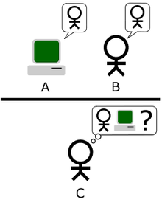](https://commons.wikimedia.org/wiki/File:Turing_Test_version_3.png?uselang=fr)

Schéma du [test de Turing](https://fr.wikipedia.org/wiki/Test_de_Turing).

À l’orée des années 1950, entre la naissance de la [cybernétique](https://fr.wikipedia.org/wiki/Cybern%C3%A9tique) et l’émergence quelques années plus tard de l’intelligence artificielle, alors que les meilleurs esprits du temps s’interrogent sur la possibilité de construire des machines pensantes, [Alan Turing](https://fr.wikipedia.org/wiki/Alan_Turing) propose, dès le début d’un article demeuré célèbre, un test pour déterminer si une machine peut être définie comme « consciente ».

Définir l’intelligence est un défi et il n’est pas certain qu’on puisse y arriver un jour d’une façon satisfaisante. C’est cette remarque qui poussa le mathématicien britannique Alan Turing, en 1950, à proposer « le jeu de l’imitation » qui fixait un objectif précis à la science naissante des ordinateurs que l'on n'appelait pas encore informatique en francophonie. Ce « jeu de l'imitation » suggérait qu'un juge fictif puisse dialoguer d'une part avec une machine et d'autre part avec un humain à l'aide d'un terminal sans pouvoir les discriminer.

Jusqu'à ce jour, aucun logiciel n'a encore réussi ce test, à savoir se comporter de façon à ne pas être discriminé d'un humain, malgré de nombreuses tentatives. Devant la persistance de ces échecs, certains spécialistes comme [Jean-Gabriel Ganascia](https://fr.wikipedia.org/wiki/Jean-Gabriel_Ganascia) pensent que mettre au point un programme aussi complexe ne démontrera pas l'intelligence des programmes ni leur capacité à penser.

De nos jours, une machine peut certes réviser et faire évoluer des objectifs qu’on lui a attribués. Une machine peut même être programmée pour pouvoir restructurer sa connaissance initiale à partir d’informations reçues ou perçues. Mais la machine d’aujourd’hui ne pense pas à proprement parler, car elle n’a pas conscience d’elle-même (et en particulier de ses limites), elle ne peut pas ultimement décider de ses buts ni imaginer de nouvelles formes de représentations du monde.

## Personnalités de l'intelligence artificielle

### **Prix Turing**

Plusieurs [prix Turing](https://fr.wikipedia.org/wiki/Prix_Turing) (ACM Turing Award) ont été attribués à des pionniers de l'intelligence artificielle, notamment :

* [Marvin Minsky](https://fr.wikipedia.org/wiki/Marvin_Minsky) (1969)
* [John McCarthy](https://fr.wikipedia.org/wiki/John_McCarthy) (1971)
* [Allen Newell](https://fr.wikipedia.org/wiki/Allen_Newell) et [Herbert Simon](https://fr.wikipedia.org/wiki/Herbert_Simon) (1975)
* [Edward Feigenbaum](https://fr.wikipedia.org/wiki/Edward_Feigenbaum) et [Raj Reddy](https://fr.wikipedia.org/wiki/Raj_Reddy) (1994)
* [Judea Pearl](https://fr.wikipedia.org/wiki/Judea_Pearl) (2011)
* [Yann Le Cun](https://fr.wikipedia.org/wiki/Yann_Le_Cun), [Geoffrey Hinton](https://fr.wikipedia.org/wiki/Geoffrey_Hinton) et [Yoshua Bengio](https://fr.wikipedia.org/wiki/Yoshua_Bengio) (2019).

## Conception de systèmes

Au fil du temps, certains [langages de programmation](https://fr.wikipedia.org/wiki/Langage_de_programmation) se sont avérés plus commodes que d’autres pour écrire des applications d’intelligence artificielle. Parmi ceux-ci, [Lisp](https://fr.wikipedia.org/wiki/Lisp) et [Prolog](https://fr.wikipedia.org/wiki/Prolog) furent sans doute les plus médiatisés. [ELIZA](https://fr.wikipedia.org/wiki/ELIZA) (le premier [agent conversationnel](https://fr.wikipedia.org/wiki/Agent_conversationnel), donc pas de la « véritable » intelligence artificielle) tenait en trois pages de [SNOBOL](https://fr.wikipedia.org/wiki/String_Oriented_Symbolic_Language). On utilise aussi, plus pour des raisons de disponibilité et de performance que de commodité, des langages classiques tels que [C](https://fr.wikipedia.org/wiki/C_(langage)) ou [C++](https://fr.wikipedia.org/wiki/C%2B%2B). [Lisp](https://fr.wikipedia.org/wiki/Lisp) a eu pour sa part une série de successeurs plus ou moins inspirés de lui, dont le langage [Scheme](https://fr.wikipedia.org/wiki/Scheme) et les langages typés de la programmation fonctionnelle comme [Haskell](https://fr.wikipedia.org/wiki/Haskell) ou [OCaml](https://fr.wikipedia.org/wiki/OCaml).

Aujourd'hui, ce sont [Python](https://fr.wikipedia.org/wiki/Python_(langage)) et [R](https://fr.wikipedia.org/wiki/R_(langage)) qui fournissent les outils les plus riches dans ce domaine. Des plateformes comme [TensorFlow](https://fr.wikipedia.org/wiki/TensorFlow) et ses bibliothèques haut niveau ont démocratisé et accéléré le développement d'intelligences artificielles.

## Distinction entre intelligence artificielle, machine learning et deep learning

[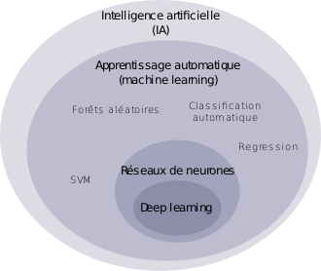](https://commons.wikimedia.org/wiki/File:Carto_IA_deepLearning.svg?uselang=fr)

Schéma montrant le positionnement des notions d'IA, *machine learning* et *deep learning* imbriquées les unes aux autres.

Il y a une confusion fréquente dans le débat public entre « intelligence artificielle », [apprentissage automatique](https://fr.wikipedia.org/wiki/Apprentissage_automatique) (*machine learning*) et [apprentissage profond](https://fr.wikipedia.org/wiki/Apprentissage_profond) (*deep learning*). Pourtant, ces notions ne sont pas équivalentes, mais sont imbriquées :

* l'intelligence artificielle englobe le *machine learning*, qui lui-même englobe le *deep learning* ;
* l'intelligence artificielle peut aussi englober plusieurs autres types de briques logicielles, comme les [moteurs de règles](https://fr.wikipedia.org/wiki/Moteur_de_r%C3%A8gles).

## Domaines d’application

L'intelligence artificielle a été utilisée (ou intervient) dans une variété de domaines.

* Finance et banques

Certaines [banques](https://fr.wikipedia.org/wiki/Banque) font appel à et développent des systèmes experts d'évaluation de risque lié à l'octroi d'un crédit ([*credit-scoring*](https://fr.wikipedia.org/wiki/%C3%89valuation_des_risques-clients)), notamment en utilisant ces systèmes pour la vérification des informations fournies, ou leur récupération et traitement de façon automatisée. Un exemple est le score [FICO](https://fr.wikipedia.org/wiki/FICO).

Plusieurs grands noms de la finance se sont montrées intéressées par de telles technologies, avec des projets comme ceux de [Bridgewater Associates](https://fr.wikipedia.org/wiki/Bridgewater_Associates) où une intelligence artificielle va gérer entièrement un fonds ou encore la plateforme d'analyse prédictive [Sidetrade](https://fr.wikipedia.org/wiki/Sidetrade).

Sont également développés des systèmes de [trading algorithmique](https://fr.wikipedia.org/wiki/Trading_algorithmique), dont les gains de vitesses permis par l'automatisation peuvent leur donner un avantage par rapport à des [traders](https://fr.wikipedia.org/wiki/Op%C3%A9rateur_de_march%C3%A9) humains, en particulier grâce au [trading à haute fréquence](https://fr.wikipedia.org/wiki/Transactions_%C3%A0_haute_fr%C3%A9quence).

* Militaire

Le domaine [militaire](https://fr.wikipedia.org/wiki/Militaire) utilise des systèmes tels que les [drones](https://fr.wikipedia.org/wiki/Drone), les systèmes de commandement et d'[aide à la décision](https://fr.wikipedia.org/wiki/Aide_%C3%A0_la_d%C3%A9cision).

L’utilisation des intelligences artificielles dans le domaine militaire est devenu de plus en plus important. Les États-Unis ont dépensé 18 milliards de dollars pour trois années de recherches dans tous les domaines requis à l’automatisation de l’armement militaire.

Une course aux armements à base d'IA est en cours, telle qu'illustrée par le projet Maven aux États-Unis.

Jean-Christophe Noël, expert de l'[Institut français des relations internationales](https://fr.wikipedia.org/wiki/Institut_fran%C3%A7ais_des_relations_internationales) (IFRI), rapporte qu'une IA, surnommée ALPHA, a fait ses premières classes en octobre 2015 en « affrontant des programmes informatiques de combats aériens de l’[Air Force Research Laboratory](https://fr.wikipedia.org/wiki/Air_Force_Research_Laboratory) et a systématiquement triomphé d’un pilote de chasse chevronné en octobre 2015 ».

En septembre 2019, la [force opérationnelle](https://fr.wikipedia.org/wiki/Force_op%C3%A9rationnelle) IA du [ministère des Armées](https://fr.wikipedia.org/wiki/Minist%C3%A8re_des_Arm%C3%A9es) français rend un rapport détaillant la stratégie de l'armée face à cette technologie, notamment la création d’une unité consacrée à l’intelligence artificielle au sein de l'[Agence de l'innovation de défense](https://fr.wikipedia.org/wiki/Direction_g%C3%A9n%C3%A9rale_de_l%27Armement#Agence_de_l'innovation_de_d%C3%A9fense) (AID), ainsi qu'une Cellule de coordination de l’intelligence artificielle de défense (CCIAD). La [loi de programmation militaire](https://fr.wikipedia.org/wiki/Loi_de_programmation_militaire_2019-2025) prévoit un budget de 700 millions d'euros pour les missions en faveur de l'IA, soit une moyenne de 100 millions par an.

* Médecine

La [médecine](https://fr.wikipedia.org/wiki/M%C3%A9decine) a aussi vu de grands progrès grâce à l'utilisation de systèmes d'aide au [diagnostic](https://fr.wikipedia.org/wiki/Diagnostic_(m%C3%A9decine)) ou de diagnostic automatisé.

En 2018, [Google DeepMind](https://fr.wikipedia.org/wiki/Google_DeepMind), filiale de [Google](https://fr.wikipedia.org/wiki/Google) spécialisée dans la recherche avancée en intelligence artificielle, a publié les résultats d'une expérimentation d'intelligence artificielle pouvant détecter les maladies oculaires. Les résultats indiquent que l'IA le fait avec une marge d'erreur plus faible que les ophtalmologues.

La France crée en 2019 le [Health Data Hub](https://fr.wikipedia.org/wiki/Health_Data_Hub) afin de simplifier et encadrer l'utilisation des données de santé.

Plusieurs systèmes intelligents ont pu être utilisés pour lutter contre la [pandémie de Covid-19](https://fr.wikipedia.org/wiki/Pand%C3%A9mie_de_Covid-19), notamment avec le superordinateur [Fugaku 415-PFLOPS](https://fr.wikipedia.org/wiki/Fugaku_415-PFLOPS).

* Renseignement policier

Un usage de l'IA se développe dans le domaine de la prévention des [crimes](https://fr.wikipedia.org/wiki/Crime) et [délits](https://fr.wikipedia.org/wiki/D%C3%A9lit_p%C3%A9nal). La [police britannique](https://fr.wikipedia.org/wiki/Police_au_Royaume-Uni), par exemple, développe une IA de ce genre, annoncée comme pouvant être opérationnelle dès mars 2019. Baptisée National Data Analytics Solution (Solution nationale d'analyse de données ou NDAS), elle repose sur l'IA et des statistiques et vise à estimer le risque qu'une personne commette un crime ou en soit elle-même victime, pour orienter les services sociaux et médicaux qui peuvent la conseiller.

L'usage d'outils de prédiction des crimes à partir des données préalablement existantes est toutefois l'objet de controverses, compte tenu des biais sociaux (notamment raciaux) qu'il comporte. En effet, la logique d'identification de schémas propre à ces technologies joue un rôle de renforcement des préjugés déjà existants.

* Droit

Le [droit](https://fr.wikipedia.org/wiki/Droit) fait appel à l'IA dans la perspective de prédire les décisions de justice, d'aider à la décision et de trancher les cas simples. L'[Estonie](https://fr.wikipedia.org/wiki/Estonie) a par exemple développé une intelligence artificielle capable de prendre des décisions de justice sur des délits mineurs. Les États-Unis utilisent par ailleurs dans certaines juridictions le système [COMPAS](https://fr.wikipedia.org/w/index.php?title=COMPAS&action=edit&redlink=1) [**(en)**](https://en.wikipedia.org/wiki/COMPAS)(*Correctional Offender Management profiling for Alternative Sanctions*), un système d'aide de prise à la décision pour les juges. Plusieurs *startups* se sont spécialisées dans ce créneau, créant le domaine de la [*legaltech*](https://fr.wikipedia.org/wiki/Legaltech).

* Logistique et transports

Le domaine de la [logistique](https://fr.wikipedia.org/wiki/Logistique) a vu certains projets utilisant de l'intelligence artificielle se développer notamment pour la gestion de la [chaîne logistique](https://fr.wikipedia.org/wiki/Gestion_de_la_cha%C3%AEne_logistique) (*supply chain*) ou des problématiques de livraison telle celle du [dernier kilomètre](https://fr.wikipedia.org/wiki/Dernier_kilom%C3%A8tre).

L'intelligence artificielle est également fortement utilisée dans le domaine des [transports en commun](https://fr.wikipedia.org/wiki/Transports_en_commun), car elle permet de faciliter la régulation et la gestion du trafic au sein de réseaux de plus en plus complexes, comme le système [UrbanLoop](https://fr.wikipedia.org/wiki/UrbanLoop) actuellement en cours d'étude dans la ville de [Nancy](https://fr.wikipedia.org/wiki/Nancy).

Même si les problèmes d'optimisation de temps de trajet ou de transports font partie des plus anciennes applications de solutions à base d'intelligence artificielle (voir le [problème du voyageur de commerce](https://fr.wikipedia.org/wiki/Probl%C3%A8me_du_voyageur_de_commerce) ou l'[algorithme de Dijkstra](https://fr.wikipedia.org/wiki/Algorithme_de_Dijkstra)), les avancées récentes, notamment en [apprentissage profond](https://fr.wikipedia.org/wiki/Apprentissage_profond), ont permis des progrès significatifs en matière de précision. Certains projets comme [Google Maps](https://fr.wikipedia.org/wiki/Google_Maps) utilisent par exemple des systèmes d'IA en milieu urbain pour compenser la réflexion du signal [GPS](https://fr.wikipedia.org/wiki/Global_Positioning_System) sur les immeubles avoisinant, ou pour cartographier des zones où peu d'informations sont disponibles.

Plusieurs entreprises ont par ailleurs annoncé avoir développé des programmes de recherche en [voiture autonome](https://fr.wikipedia.org/wiki/V%C3%A9hicule_autonome), notamment [Google](https://fr.wikipedia.org/wiki/Google) à travers sa filiale [Waymo](https://fr.wikipedia.org/wiki/Voiture_sans_conducteur_de_Google), l'entreprise française [Navya](https://fr.wikipedia.org/wiki/Navya) ou encore [Tesla](https://fr.wikipedia.org/wiki/Tesla_(automobile)).

* Industrie

Les systèmes intelligents deviennent monnaie courante dans de nombreuses industries. Plusieurs tâches peuvent leur être confiées, notamment celles considérées comme trop dangereuses pour un humain. Certaines applications se concentrent sur les systèmes de [maintenance prédictive](https://fr.wikipedia.org/wiki/Maintenance_pr%C3%A9visionnelle), permettant des gains de performance grâce à une détection des problèmes de production en amont.

* Robotique

La [robotique](https://fr.wikipedia.org/wiki/Robotique) a recours à l’intelligence artificielle à plusieurs égards. Notamment pour la perception de l'environnement ([objets](https://fr.wikipedia.org/wiki/Reconnaissance_de_formes) et [visages](https://fr.wikipedia.org/wiki/Syst%C3%A8me_de_reconnaissance_faciale)), l'[apprentissage](https://fr.wikipedia.org/wiki/Apprentissage_automatique) et l'intelligence artificielle développementale.

L'[interaction homme-robot](https://fr.wikipedia.org/wiki/Interaction_homme-robot) manque encore souvent de naturel et est un enjeu de la robotique. Il s'agit de permettre aux robots d'évoluer dans le monde dynamique et social des humains et d'échanger avec eux de façon satisfaisante. L'échange nécessite également, à l'inverse, une évolution du regard que les humains portent sur les robots ; selon Véronique Aubergé, chercheuse à l’[Université Grenoble-Alpes](https://fr.wikipedia.org/wiki/Universit%C3%A9_Grenoble-Alpes) « la vraie révolution n’est pas technologique, elle est culturelle ». D'ores et déjà, travers les robots dotés d'intelligence artificielle, tel [Google Home](https://fr.wikipedia.org/wiki/Google_Home), les utilisateurs combleraient un [isolement social](https://fr.wikipedia.org/wiki/Isolement_social).

* Jeux vidéo

L'intelligence artificielle est par exemple utilisée pour animer les [personnages non-joueurs](https://fr.wikipedia.org/wiki/Personnage_non-joueur) de jeux vidéo, qui sont conçus pour servir d'opposants, d'aides ou d'accompagnants lorsque des joueurs humains ne sont pas disponibles ou désirés. Différents niveaux de complexité sont développés.

Le 24 janvier 2019, [Google DeepMind](https://fr.wikipedia.org/wiki/Google_DeepMind) présente sur son blogue AlphaStar, une intelligence artificielle dédiée au [jeu de stratégie en temps réel](https://fr.wikipedia.org/wiki/Jeu_de_strat%C3%A9gie_en_temps_r%C3%A9el) [*StarCraft II*](https://fr.wikipedia.org/wiki/StarCraft_2:_Wings_of_Liberty) qui a affronté deux joueurs humains lors d'un match retransmis en direct sur Internet. Durant cet évènement, AlphaStar bat deux joueurs professionnels, dont Grzegorz « MaNa » Komincz, de l'équipe [Team Liquid](https://fr.wikipedia.org/wiki/Team_Liquid), l'un des meilleurs joueurs professionnels au monde. Le développement de cette intelligence artificielle a été permis par un partenariat entre Google DeepMind et [Blizzard Entertainment](https://fr.wikipedia.org/wiki/Blizzard_Entertainment), l'éditeur du jeu.

* Art

Dès la fin des années 1980, des artistes s'emparent de l'intelligence artificielle pour donner un comportement autonome à leurs œuvres. Les Français [Michel Bret](https://fr.wikipedia.org/wiki/Michel_Bret), [Edmond Couchot](https://fr.wikipedia.org/wiki/Edmond_Couchot) et Marie-Hélène Tramus sont des pionniers, ainsi qu'en témoignent des œuvres comme *La Plume* et *Le Pissenlit* (1988), puis *La Funambule* (2000), animée par un [réseau de neurones](https://fr.wikipedia.org/wiki/R%C3%A9seau_de_neurones_artificiels). L’Américain [Karl Sims](https://fr.wikipedia.org/wiki/Karl_Sims), en partenariat avec la société [Thingking Machines](https://fr.wikipedia.org/wiki/Thinking_Machines_Corporation), crée en 1993 *Genetic Images*, machines incorporant des [algorithmes génétiques](https://fr.wikipedia.org/wiki/Algorithme_g%C3%A9n%C3%A9tique). Le couple franco-autrichien [Christa Sommerer et Laurent Mignonneau](https://fr.wikipedia.org/wiki/Christa_Sommerer_et_Laurent_Mignonneau) crée depuis le début des années 1990 de nombreuses œuvres dans le champ de la vie artificielle, parmi lesquelles *Interactive plant growing* (1992) ou *A-Volve* (1994). Le Français [Florent Aziosmanoff](https://fr.wikipedia.org/wiki/Florent_Aziosmanoff) propose quant à lui de considérer que l’emploi de l’intelligence artificielle dans l’art conduit à l’émergence d’une nouvelle discipline d’expression, qu’il nomme le Living art.

En mars 2018, l'artiste Joseph Ayerle publie la [vidéo d’art](https://fr.wikipedia.org/wiki/Art_vid%C3%A9o) intitulée *Un'emozione per sempre 2.0*, dans laquelle il met en scène une [Ornella Muti](https://fr.wikipedia.org/wiki/Ornella_Muti) virtuelle, recréée par une intelligence artificielle. Après seulement quelques jours d’entraînement, l’intelligence artificielle est capable d’animer le visage de l’actrice italienne pour réaliser des scènes qu’elle n’a jamais jouées.

Le 23 octobre 2018, la société de vente aux enchères [Christie's](https://fr.wikipedia.org/wiki/Christie%27s) met en vente le tableau [*Portrait d'Edmond de Belamy*](https://fr.wikipedia.org/wiki/Portrait_d%27Edmond_de_Belamy) réalisé par une intelligence artificielle à l'aide de [réseaux antagonistes génératifs](https://fr.wikipedia.org/wiki/R%C3%A9seaux_antagonistes_g%C3%A9n%C3%A9ratifs). La peinture est signée par la [formule mathématique](https://fr.wikipedia.org/wiki/Formule_math%C3%A9matique) à l'origine de sa création (« Min (G) max (D) Ex [log (D(x))] + Ez [log(1-D(G(z)))] »). Cette vente soulève de nombreux débats sur son statut de [création artistique](https://fr.wikipedia.org/wiki/Cr%C3%A9ation_artistique) et sur l'auteur de l'œuvre : il peut être l'intelligence artificielle elle-même ou les trois créateurs qui l'ont programmée. L'œuvre est achetée pour 350 000 dollars. Cette vente peut être considérée comme une reconnaissance du GAN-isme (l'abréviation de [Generative Adversarial Networks](https://fr.wikipedia.org/wiki/R%C3%A9seaux_antagonistes_g%C3%A9n%C3%A9ratifs), « réseaux antagonistes génératifs » en français), un mouvement artistique qui utilise l’intelligence artificielle dans la création d'une œuvre picturale.

L'artiste numérique [Solimán López](https://fr.wikipedia.org/wiki/Solim%C3%A1n_L%C3%B3pez) utilise l'intelligence artificielle comme outil pour créer des interactions inédites avec d'autres médias, outils et concepts. En 2019, dans *High Meshes*, il invente des micro-communautés de personnes réelles scannées en 3D par [photogrammétrie](https://fr.wikipedia.org/wiki/Photogramm%C3%A9trie). Ces données alimentent un logiciel d'intelligence artificielle qui rassemble les corps en fonction de leurs informations purement numériques sans tenir compte des questions raciales, sexuelles, religieuses, politiques ou culturelles. Dans le projet *D.A.I*, en 2018, des cartes d'identités de multiples pays sont analysées par une intelligence artificielle et aboutissent à de nouveaux papiers, symbolisant un monde sans frontières.

# Système expert

Un **système expert** est un outil capable de reproduire les mécanismes cognitifs d'un expert, dans un domaine particulier. Il s'agit de l'une des voies tentant d'aboutir à l'[intelligence artificielle](https://fr.wikipedia.org/wiki/Intelligence_artificielle).

Plus précisément, un système expert est un [logiciel](https://fr.wikipedia.org/wiki/Logiciel) capable de répondre à des questions, en effectuant un raisonnement à partir de faits et de règles connues. Il peut servir notamment comme outil d'[aide à la décision](https://fr.wikipedia.org/wiki/Aide_%C3%A0_la_d%C3%A9cision). Le premier système expert a été [Dendral](https://fr.wikipedia.org/wiki/Dendral). Il permettait d'identifier les constituants chimiques.

## Historique

Le premier système expert fut [*Dendral*](https://fr.wikipedia.org/wiki/Dendral) en 1965, créé par les informaticiens [Edward Feigenbaum](https://fr.wikipedia.org/wiki/Edward_Feigenbaum), [Bruce Buchanan](https://fr.wikipedia.org/w/index.php?title=Bruce_Buchanan&action=edit&redlink=1), le médecin [Joshua Lederberg](https://fr.wikipedia.org/wiki/Joshua_Lederberg) et le chimiste [Carl Djerassi](https://fr.wikipedia.org/wiki/Carl_Djerassi). Il permettait d'identifier les constituants chimiques d'un matériau à partir de [spectrométrie de masse](https://fr.wikipedia.org/wiki/Spectrom%C3%A9trie_de_masse) et de [résonance magnétique nucléaire](https://fr.wikipedia.org/wiki/R%C3%A9sonance_magn%C3%A9tique_nucl%C3%A9aire), mais ses règles étaient mélangées au moteur. Il fut par la suite modifié pour en extraire le moteur de système expert nommé *Meta-Dendral*.

En 1972-73 fut créé [Mycin](https://fr.wikipedia.org/w/index.php?title=Mycin&action=edit&redlink=1) [**(en)**](https://en.wikipedia.org/wiki/Mycin), un système expert de diagnostic de maladies du sang et de prescription de médicaments, avec un vrai moteur et une vraie base de règles. Ses règles étaient affectées de [coefficients de vraisemblance](https://fr.wikipedia.org/wiki/Inf%C3%A9rence_bay%C3%A9sienne#Notation_d'%C3%A9vidence) affectant chacune d'entre elles d'un poids relatif aux autres. Le moteur produisait un chaînage avant simple tout en calculant les probabilités (au sens bayésien) de chaque déduction, ce qui rendait difficile d'expliquer la logique de son fonctionnement et encore plus d'en détecter les contradictions. Quant aux experts, ils étaient obligés de trouver des poids de vraisemblance pour chacune de leurs inférences, démarche complexe, peu naturelle et éloignée de leur mode de raisonnement, en tout cas conscient.

Opérationnel dans les années 1990 le projet *Sachem* (Système d'Aide à la Conduite des Hauts fourneaux En Marche, chez [Arcelor](https://fr.wikipedia.org/wiki/Arcelor)) était conçu pour piloter des [hauts-fourneaux](https://fr.wikipedia.org/wiki/Haut-fourneau) en analysant les données fournies en temps réel par un millier de capteurs. Le projet a couté entre 1991 et 1998 environ 30 millions d'euros, et le système économise environ 1,7 euro par tonne de métal.

## Composition

Un système expert se compose de 3 parties :

* une base de faits ;
* une base de règles ;
* un [moteur d'inférence](https://fr.wikipedia.org/wiki/Moteur_d%27inf%C3%A9rence).

Le moteur d'inférence est capable d'utiliser faits et règles pour produire de nouveaux faits, jusqu'à parvenir à la réponse à la question experte posée.

La plupart des systèmes experts existants reposent sur des mécanismes de [logique](https://fr.wikipedia.org/wiki/Logique) formelle (logique aristotélicienne) et utilisent le raisonnement déductif. Pour l'essentiel, ils utilisent la règle d'inférence suivante ([syllogisme](https://fr.wikipedia.org/wiki/Syllogisme)) :

* si P est vrai (*fait* ou *prémisse*) et si on sait que P implique Q *(règle)* alors, Q est vrai (*nouveau fait* ou *conclusion*).

Les plus simples des systèmes experts s'appuient sur la [logique des propositions](https://fr.wikipedia.org/wiki/Logique_des_propositions) (dite aussi « *logique d'ordre 0* »). Dans cette logique, on n'utilise que des propositions, qui sont vraies, ou fausses. D'autres systèmes s'appuient sur la [logique des prédicats](https://fr.wikipedia.org/wiki/Logique_des_pr%C3%A9dicats) du premier ordre (dite aussi « *logique d'ordre 1* »), que des algorithmes permettent de manipuler aisément.

Il faut maintenir une certaine cohérence de l'ensemble des règles:

1. Incompatibilité (R1: Si A et B alors C; R2: Si A et B alors D;)
2. Redondance (R1: Si A alors B; R2 : Si C alors B; Sauf si on applique des coefficients de certitude différents)
3. Bouclage (R1: Si A alors B; R2: Si B alors C; R3: Si C alors A;)

Enfin, pour faciliter la description de problèmes réels sous forme de règles logiques, on a recours à des opérateurs ou des valeurs supplémentaires (notions de nécessité/possibilité, coefficients de plausibilité, etc.).

## Moteurs d'inférence

Il existe de nombreux types de [moteurs](https://fr.wikipedia.org/wiki/Moteur_d%27inf%C3%A9rence), capables de traiter différentes formes de règles logiques pour déduire de nouveaux faits à partir de la [base de connaissance](https://fr.wikipedia.org/wiki/Base_de_connaissance).

On distingue souvent trois catégories, basées sur la manière dont les problèmes sont résolus :

* les [moteurs](https://fr.wikipedia.org/wiki/Moteur_d%27inf%C3%A9rence) - dits à « [*chaînage avant*](https://fr.wikipedia.org/wiki/Cha%C3%AEnage_avant) » - qui partent des faits et règles de la [base de connaissance](https://fr.wikipedia.org/wiki/Base_de_connaissance), et tentent de s'approcher des faits recherchés par le problème.
* les moteurs - dits à « [*chaînage arrière*](https://fr.wikipedia.org/wiki/Cha%C3%AEnage_arri%C3%A8re) » - qui partent des faits recherchés par le problème, et tentent par l'intermédiaire des règles, de « remonter » à des faits connus,
* les moteurs - dits à « [*chaînage mixte*](https://fr.wikipedia.org/w/index.php?title=Cha%C3%AEnage_mixte&action=edit&redlink=1) » - qui utilisent une combinaison de ces deux approches *chaînage avant* et *chaînage arrière*.

Certains [moteurs d'inférence](https://fr.wikipedia.org/wiki/Moteur_d%27inf%C3%A9rence) peuvent être partiellement pilotés ou contrôlés par des méta-règles qui modifient leur fonctionnement et leurs modalités de [raisonnement](https://fr.wikipedia.org/wiki/Raisonnement).

Pour répondre à des objectifs spécifiques, ces moteurs d'inférence peuvent être doublés dans certains Systèmes Experts dits "inverses" ou "bimoteurs", ou encore être complétés par d'autres systèmes d'analyse pour constituer des Systèmes Experts dits "hybrides" [1](https://fr.wikipedia.org/wiki/Syst%C3%A8me_expert#cite_note-1).

## Acquisition des connaissances

Si les algorithmes de manipulation de faits et de règles sont nombreux et connus, la détermination de l'ensemble des faits et règles qui vont composer la base de connaissances est un problème délicat. Comment décrire le comportement d'un expert face à un problème particulier, et sa manière de le résoudre, là est la question. Car ce que l'on souhaite obtenir n'est ni plus ni moins que l'expérience, la connaissance pratique de l'expert, et non la théorie que l'on peut trouver dans les livres ni exclusivement les règles logiques d'inférence. Equivalents des méthodes d'analyse de l'informatique traditionnelle, des méthodes d'acquisition des connaissances sont développées.

Les systèmes d'[apprentissage automatique](https://fr.wikipedia.org/wiki/Apprentissage_automatique) constituent une voie nouvelle d'acquisition des connaissances.

## Complexité et contrôle des systèmes experts

En pratique, dès que l'on dépasse la centaine de règles, il devient très difficile de suivre comment le système expert « raisonne » (manipule faits et règles en temps réel), et donc d'en assurer la mise au point finale, puis la maintenance.

L'[intelligence artificielle](https://fr.wikipedia.org/wiki/Intelligence_artificielle) permettra peut-être de résoudre le problème de la complexité, mais avec le risque d'une perte de contrôle des systèmes dits "intelligents".

* 1. Système embarqué

Un système embarqué est un système électronique et informatique autonome ne possédant pas des entrées sorties standard comme un clavier ou un écran d'ordinateur. On le définit aussi généralement par le fait qu'il n'est pas visible en tant que tel, mais est intégré dans un équipement doté d'une autre fonction ; on dit aussi que le système est enfoui, ce qui traduit plus fidèlement le terme anglais Embedded.  
  
Du fait de la nécessité d'une architecture physique confinée, la machine et le logiciel sont intimement liées et ne sont pas aussi discernables que dans un environnement classique de type PC. Par ailleurs, la conception de ces systèmes est généralement fiable (avions, système de freinage ABS) à cause de leur utilisations dans des domaines à fortes contraintes mais également parce que l'accès au logiciel est souvent difficile une fois le système fabriqué.  
Enfin, il y a une faible barrière entre les systèmes embarqués et les systèmes temps réels. Cependant un logiciel embarqué n'a pas forcément de contraintes temps réel.  
  
Voici les systèmes informatiques embarqués que nous utilisons quotidiennement: gestion de l'ascenseur, auto radio, calculateur d'air-bag, distributeur de boissons, routeur Internet, téléphone mobile, distributeur de billets, console de jeux.

L'architecture d'un système embarqué se définie par le schéma suivant:  
  
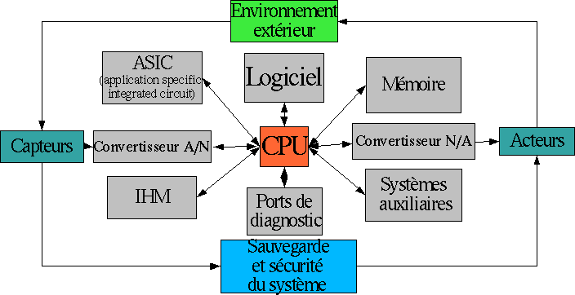

Cette architecture peut varier selon les systèmes: on peut par exemple, ne pas trouver de systèmes auxiliaires dans de nombreux systèmes embarqués autonome et indépendants. En revanche, l'architecture de base est la plupart du temps composée d'une unité centrale de traitement (CPU), d'un système d'exploitation qui réside parfois uniquement en un logiciel spécifique (ex: routeur), ou une boucle d'exécution (ex: ABS). De même l'interface IHM n'est pas souvent existante, mais est souvent utile pour reconfigurer le système ou vérifier son comportement.  
Le fonctionnement du système se résume ainsi:

* Il reçoit des informations de l'environnement extérieur qu'il converti en signal numérique
* L'unité de traitement composée du CPU, de la mémoire, du logiciel, de l'ASIC et éventuellement de système externes traite l'information
* Le traitement génère éventuellement une sortie qui est envoyée vers la sortie, les systèmes auxiliaire, les ports de monitoring ou l'IHM

## Historique

Les premiers systèmes embarqués sont apparus en 1971 avec l'apparition de l’Intel 4004. L'Intel 4004 développé en 1971, le premier microprocesseur, était le premier circuit intégré incorporant tous les éléments d'un ordinateur dans un seul boîtier: unité de calcul, mémoire, contrôle des entrées / sorties.  
  
Alors qu'il fallait auparavant plusieurs circuits intégrés différents, chacun dédié à une tâche particulière, un seul microprocesseur pouvait assurer autant de travaux différents que possible. Très rapidement, des objets quotidiens tels que fours à micro-ondes, télévisions et automobiles à moteur à injection électronique ne tardèrent pas à être équipés de microprocesseurs.  
  
Ce sont alors les débuts de l'informatique embarquée.

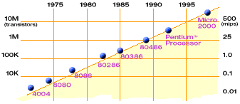  
  
**Histoire des micro-processeurs**

## Les systèmes embarqués : aéronautique, téléphonie mobile...

Les termes de « système embarqué » désignent aussi bien le matériel que le [logiciel](https://www.futura-sciences.com/tech/definitions/informatique-logiciel-561/) utilisés.

Pour concevoir un système embarqué, il faut généralement combiner des compétences en électronique, en informatique industrielle et en automatique. De tels systèmes sont nombreux dans des secteurs aussi variés que l'aéronautique, l'électroménager, le matériel médical, la [téléphonie mobile](https://www.futura-sciences.com/tech/videos/kezako-fonctionne-reseau-telephonie-mobile-2530/), etc.

## Contraintes des systèmes embarqués

Les cahiers des charges des systèmes embarqués comportent plusieurs contraintes ; on peut citer :

* une puissance de calcul définie au plus juste afin de répondre aux besoins tout en respectant les contraintes temporelles et spatiales - l'objectif étant d'éviter les surcoûts et les éventuelles surconsommations d'[énergie](https://www.futura-sciences.com/sciences/definitions/energie-energie-15884/) ;
* une sûreté de fonctionnement qui demande aux systèmes dits critiques de fournir des résultats exacts et pertinents ;
* une sécurité indispensable pour assurer la [confidentialité](https://www.futura-sciences.com/tech/definitions/tech-confidentialite-1702/) des données utilisées, notamment pour les systèmes employés au [service de la santé](https://www.futura-sciences.com/tech/dossiers/technologie-nanotechnologies-essor-nanobiologie-info-nanotechnologies-483/page/5/).

## Exemples de systèmes embarqués

Les systèmes embarqués les plus basiques ne disposent, pour seule [interface utilisateur](https://www.futura-sciences.com/tech/definitions/informatique-interface-utilisateur-15330/), que de simples boutons ou [Led](https://www.futura-sciences.com/maison/definitions/maison-led-6968/). D'autres peuvent présenter un [écran tactile](https://www.futura-sciences.com/tech/videos/fabriquer-son-ecran-tactile-quelques-minutes-grace-imprimante-1744/) ou un « [joystick](https://www.futura-sciences.com/tech/definitions/informatique-joystick-18395/) » qui permet de naviguer sur l'écran. D'autres enfin, sont connectés au réseau. Il en existe par exemple plusieurs types dans les avions.

## Un système embarqué c’est quoi ?

Un système embarqué est un système électronique et informatique autonome dédié à une tâche précise.

Il travaille avec une précision d'horloger et, rassurez-vous, il n'est jamais mal embarqué. Vu de près, il ressemble souvent à une carte rectangulaire avec fond vert, truffé de composants de toutes les formes et de petits fils. Le système embarqué est à la fois un matériel et un logiciel utilisé en informatique et en électronique, avec des [applications](https://www.futura-sciences.com/sciences/definitions/mathematiques-application-13200/) dans de nombreux domaines.

Logé à l'intérieur d'une machine, d'un appareil ou d'un véhicule, il se voit assigner une tâche précise qu'il se doit d'exécuter. Il s'agit d'un système autonome qui doit réaliser son travail en tenant compte de plusieurs contraintes : sa taille (il dispose d'un espace mémoire très limité), le temps d'exécution dont il dispose et l'énergie (on cherchera toujours le meilleur ratio fonctionnement consommation d'énergie).

Quand sont apparus les premiers systèmes embarqués ? Entre les années 1960 et 1970. Un des premiers spécimens a d'ailleurs été conçu pour la mission [Apollo](https://www.futura-sciences.com/sciences/definitions/univers-apollo-3743/) dans le cadre de la conquête spatiale.

## A quoi sert un système embarqué ?

A exécuter des tâches au sein d'une machine. Quelles tâches, exactement ? Cela dépend de la machine dans laquelle il se trouve. Les systèmes embarqués électriques sont très utilisés en aéronautique et dans l'industrie [automobile](https://www.futura-sciences.com/maison/definitions/maison-automobile-11105/) (avions, [fusées](https://www.futura-sciences.com/sciences/definitions/lanceur-vulcan-18815/), voitures).

On les trouve également dans le domaine militaire à l'intérieur des [missiles](https://www.futura-sciences.com/sciences/definitions/univers-missile-2062/), dans les distributeurs automatiques de billets, dans les consoles de jeux, dans certains matériels médicaux, dans les appareils électroménagers ([lave-vaisselle](https://www.futura-sciences.com/maison/definitions/maison-lave-vaisselle-11125/), télévision, [four à micro-ondes](https://www.futura-sciences.com/maison/definitions/maison-four-micro-ondes-11119/)), dans les imprimantes... Et bien entendu, dans les [ordinateurs](https://www.futura-sciences.com/tech/definitions/informatique-ordinateur-586/), les téléphones portables, les [disques durs](https://www.futura-sciences.com/tech/definitions/informatique-disque-dur-2567/) et les lecteurs de [disquettes](https://www.futura-sciences.com/tech/definitions/informatique-disquette-537/).

Vous souvenez-vous de vos expériences en cours de technologie avec les [fers](https://www.futura-sciences.com/sciences/definitions/chimie-fer-721/) à souder ? Ces accessoires qui vous semblaient inutiles à l'époque sont indispensables pour confectionner des systèmes embarqués. La fabrication des systèmes embarqués nécessite aussi de nombreux composants comme un [microprocesseur](https://www.futura-sciences.com/tech/definitions/informatique-microprocesseur-487/), un compilateur croisé, des [résistances](https://www.futura-sciences.com/maison/definitions/maison-resistance-10889/) (celles que vous brisiez par erreur pendant les cours) et un programmateur in-situ.

## Comment fonctionne un système embarqué ?

Un système embarqué doit être capable d'exécuter des tâches en temps réel. Pour ce faire, il est équipé de [capteurs](https://www.futura-sciences.com/tech/definitions/technologie-senseur-8460/), d'actionneurs et d'une interface. Imaginez par exemple le système embarqué du [portail](https://www.futura-sciences.com/maison/definitions/maison-portail-10854/) électrique d'une maison. Le capteur intégré détecte les contacts, un signal qui entraîne l'ouverture ou la fermeture du portail par un moteur.

Les systèmes embarqués appartiennent à la grande famille de l'[intelligence artificielle](https://www.futura-sciences.com/tech/definitions/informatique-intelligence-artificielle-555/) faible. Cette intelligence est dite « faible » car le système n'est pas capable de ressentir des émotions ni de communiquer avec les êtres humains, contrairement à l'intelligence artificielle forte. Le système embarqué se contente de réaliser des tâches prédéfinies (ce qui n'est déjà pas mal, reconnaissons-le).

Les robots [aspirateurs](https://www.futura-sciences.com/maison/definitions/maison-aspirateur-11103/) fonctionnent de la même façon que les portails automatiques. Les capteurs détectent les objets et les différents obstacles qui altèrent son bon fonctionnement. Le système embarqué perçoit l'[anomalie](https://www.futura-sciences.com/sante/definitions/medecine-anomalie-2982/) et ordonne alors au moteur de changer de direction, tandis que la machine continue d'aspirer le sol. Vous l'aurez compris : nous sommes constamment entourés de systèmes embarqués

## Caractéristiques

* Plutôt que des systèmes universels effectuant plusieurs tâches, les [systèmes embarqués](https://www.matlog.fr/) [[archive](https://archive.wikiwix.com/cache/?url=https%3A%2F%2Fwww.matlog.fr%2F)] sont étudiés pour effectuer des tâches précises. Certains doivent répondre à des contraintes de temps réel pour des raisons de fiabilité et de rentabilité. D'autres ayant peu de contraintes au niveau performances permettent de simplifier le système et de réduire les couts de fabrication.
* Les systèmes embarqués ne sont pas toujours des modules indépendants. Le plus souvent ils sont intégrés dans le dispositif qu'ils contrôlent.
* Le [logiciel](https://fr.wikipedia.org/wiki/Logiciel) créé pour les systèmes embarqués est appelé firmware. Il est stocké dans de la mémoire en lecture seule ou de la mémoire flash plutôt que dans un disque dur. Il fonctionne le plus souvent avec des ressources matérielles limitées : écran et clavier de tailles réduites, voire absent, peu de mémoire, capacités de calcul relativement faibles.

## Domaines d'applications

Les domaines dans lesquels on trouve des systèmes embarqués sont de plus en plus nombreux :

* [Astronautique](https://fr.wikipedia.org/wiki/Astronautique) : [fusée](https://fr.wikipedia.org/wiki/Fus%C3%A9e_spatiale), [satellite artificiel](https://fr.wikipedia.org/wiki/Satellite_artificiel), [sonde spatiale](https://fr.wikipedia.org/wiki/Sonde_spatiale), etc.
* [Automate programmable industriel](https://fr.wikipedia.org/wiki/Automate_programmable_industriel), contrôle-commande
* [Électroménager](https://fr.wikipedia.org/wiki/%C3%89lectrom%C3%A9nager) : [télévision](https://fr.wikipedia.org/wiki/T%C3%A9l%C3%A9vision), [four à micro-ondes](https://fr.wikipedia.org/wiki/Four_%C3%A0_micro-ondes)
* [Environnement](http://molluscan-eye.epoc.u-bordeaux1.fr/) [[archive](https://archive.wikiwix.com/cache/?url=http%3A%2F%2Fmolluscan-eye.epoc.u-bordeaux1.fr%2F)]
* [Équipement médical](https://fr.wikipedia.org/wiki/%C3%89quipement_m%C3%A9dical)
* [Guichet automatique bancaire](https://fr.wikipedia.org/wiki/Guichet_automatique_bancaire) (GAB)
* [impression](https://fr.wikipedia.org/wiki/Imprimante) : [imprimante multifonctions](https://fr.wikipedia.org/wiki/Imprimante_multifonctions), [photocopieur](https://fr.wikipedia.org/wiki/Photocopieur), etc.
* [Informatique](https://fr.wikipedia.org/wiki/Informatique) : [disque dur](https://fr.wikipedia.org/wiki/Disque_dur), [Lecteur de disquette](https://fr.wikipedia.org/wiki/Disquette), etc.
* [Métrologie](https://fr.wikipedia.org/wiki/M%C3%A9trologie)
* [Militaire](https://fr.wikipedia.org/wiki/Militaire) : [missile](https://fr.wikipedia.org/wiki/Missile), [radar](https://fr.wikipedia.org/wiki/Radar)
* [Multimédia](https://fr.wikipedia.org/wiki/Multim%C3%A9dia) : [console de jeux vidéo](https://fr.wikipedia.org/wiki/Console_de_jeux_vid%C3%A9o), [assistant personnel](https://fr.wikipedia.org/wiki/Assistant_personnel)
* [Télécommunication](https://fr.wikipedia.org/wiki/T%C3%A9l%C3%A9communication) : [Set-top box](https://fr.wikipedia.org/wiki/Set-top_box), [téléphonie](https://fr.wikipedia.org/wiki/T%C3%A9l%C3%A9phonie), [routeur](https://fr.wikipedia.org/wiki/Routeur), [pare-feu](https://fr.wikipedia.org/wiki/Pare-feu_(informatique)), [serveur de temps](https://fr.wikipedia.org/wiki/Network_Time_Protocol), [Téléphone portable](https://fr.wikipedia.org/wiki/T%C3%A9l%C3%A9phone_portable).
* [Transport](https://fr.wikipedia.org/wiki/Transport) : [Automobile](https://fr.wikipedia.org/wiki/Automobile), [Aéronautique](https://fr.wikipedia.org/wiki/A%C3%A9ronautique) ([avionique](https://fr.wikipedia.org/wiki/Avionique)), [Ferroviaire](https://fr.wikipedia.org/wiki/Ferroviaire), etc.

## Développement de systèmes embarqués

Le développement de systèmes embarqués nécessite des connaissances à la fois en électronique et en informatique. Parmi le matériel nécessaire pour réaliser un système embarqué on trouve :

* La documentation (*datasheet*) sur les composants utilisés. C'est la première source d'informations pour le développement !
* L'outillage de base de l'[électronicien](https://fr.wikipedia.org/wiki/%C3%89lectronicien) ([fer à souder](https://fr.wikipedia.org/wiki/Fer_%C3%A0_souder), [insoleuse](https://fr.wikipedia.org/wiki/Insoleuse)…)
* Les outils d'analyse temporelle : oscilloscope, analyseur logique…
* Des composants de base ([résistances](https://fr.wikipedia.org/wiki/R%C3%A9sistance_(%C3%A9lectricit%C3%A9)), [condensateurs](https://fr.wikipedia.org/wiki/Condensateur_(%C3%A9lectricit%C3%A9))…)
* Un [microprocesseur](https://fr.wikipedia.org/wiki/Microprocesseur) ou un [microcontrôleur](https://fr.wikipedia.org/wiki/Microcontr%C3%B4leur)
* Un [compilateur croisé](https://fr.wikipedia.org/wiki/Compilateur_crois%C3%A9) (dit aussi en anglais cross-compiler)
* Un programmateur de microcontrôleur ou un [programmateur in-situ](https://fr.wikipedia.org/wiki/In-System_Programming)
* Un [émulateur in-circuit](https://fr.wikipedia.org/wiki/In-circuit_emulator) ou ICE (*In Circuit Emulator*). Cet équipement permet le débogage matériel et logiciel (possibilité de [déverminer](https://fr.wikipedia.org/wiki/Bug_informatique) au niveau du source du logiciel), cependant il reste coûteux.
* Une sonde [JTAG](https://fr.wikipedia.org/wiki/JTAG). Peu coûteuse et très répandue, la sonde JTAG permet non seulement le débogage du logiciel [in situ](https://fr.wikipedia.org/wiki/In_situ) (lecture/modification de registres, mémoires, périphériques...) mais aussi la programmation de la mémoire FLASH des microcontrôleurs, que celle-ci soit interne ou externe comme dans le cas de certaines puces du fabricant NXP[2](https://fr.wikipedia.org/wiki/Syst%C3%A8me_embarqu%C3%A9#cite_note-2)
* [Ingénierie des systèmes](https://fr.wikipedia.org/wiki/Ing%C3%A9nierie_des_syst%C3%A8mes): approche multidisciplinaire pour définir, développer et déployer des [systèmes](https://fr.wikipedia.org/wiki/Syst%C3%A8me) embarquant des technologies numériques.
  1. langage sysml

**Systems Modeling Language** - **SysML** en abrégé - est un [langage de modélisation](https://fr.wikipedia.org/wiki/Langage_de_mod%C3%A9lisation) spécifique au domaine de l'[ingénierie système](https://fr.wikipedia.org/wiki/Ing%C3%A9nierie_des_syst%C3%A8mes). Il permet la [spécification](https://fr.wikipedia.org/wiki/Sp%C3%A9cification_(informatique)), l'[analyse](https://fr.wikipedia.org/wiki/Analyse_fonctionnelle_(conception)), la [conception](https://fr.wikipedia.org/wiki/Conception), la [vérification](https://fr.wikipedia.org/wiki/V%C3%A9rification) et la [validation](https://fr.wikipedia.org/wiki/Validation) de nombreux systèmes et systèmes-de-systèmes. À l'origine, SysML a été développé dans le cadre d'un projet de spécification [open source](https://fr.wikipedia.org/wiki/Open_source), et inclut une licence open source pour sa distribution et son utilisation. SysML se définit comme une extension d'un sous-ensemble d'UML ([Unified Modeling Language](https://fr.wikipedia.org/wiki/Unified_Modeling_Language)) via l'utilisation du mécanisme de [profil UML](https://fr.wikipedia.org/wiki/Profil_(UML)).

## Apports de SysML par rapport à UML

SysML, spécialisé dans la modélisation de systèmes, offre aux ingénieurs systèmes plusieurs améliorations notables par rapport à UML, qui est plus centré sur le logiciel:

* la sémantique de SysML est plus riche et flexible ; SysML impose moins de restrictions liées à la vision d'UML centrée sur le logiciel, et ajoute deux nouveaux types de diagrammes: Le diagramme des exigences (*requirements*) peut être utilisé pour la [gestion des exigences](https://fr.wikipedia.org/wiki/Gestion_des_exigences) alors que le [diagramme paramétrique](https://fr.wikipedia.org/w/index.php?title=Diagramme_param%C3%A9trique&action=edit&redlink=1) peut être utilisé pour l'analyse des performances et l'[analyse quantitative](https://fr.wikipedia.org/wiki/M%C3%A9thodes_quantitatives). Grâce à ces améliorations, SysML est capable de modéliser une large gamme de systèmes, incluant tant du matériel, que du logiciel, de l'information, des processus, du personnel, ou des équipements (au sens large) ;
* SysML est un langage plus réduit qu'UML, ce qui facilite son apprentissage et son utilisation. SysML supprime beaucoup de concepts d'UML trop liés à sa vision centrée sur le logiciel. L'ensemble du langage SysML est plus petit, tant en nombre de types de diagrammes qu'en nombre de concepts totaux ;
* SysML gère mieux les notations tabulaires. Il fournit des tableaux d'allocations flexibles qui supportent l'allocation des exigences (*requirements*), l'allocation fonctionnelle, et l'allocation structurelle, ce qui facilite l'automatisation de la vérification et de la validation ;
* les concepts propres à SysML étendent les possibilités d'UML et sont architecturalement alignées avec le standard IEEE-Std-1471-2000 (*IEEE Recommended Practice for Architectural Description of Software Intensive Systems*).

SysML réutilise sept des treize diagrammes d'UML 2 ; il ajoute deux diagrammes spécifiques plus les tableaux d'allocations. Les changements sont :

* ajoutés : le diagramme des exigences et le [diagramme paramétrique](https://fr.wikipedia.org/w/index.php?title=Diagramme_param%C3%A9trique&action=edit&redlink=1), les [tableaux d'allocations](https://fr.wikipedia.org/w/index.php?title=Tableau_d%27allocation&action=edit&redlink=1) (dérivés des autres diagrammes SysML) ;
* adaptés : le [diagramme de définition de bloc](https://fr.wikipedia.org/wiki/Diagramme_de_d%C3%A9finition_de_bloc) (depuis le [diagramme de classes](https://fr.wikipedia.org/wiki/Diagramme_de_classes)), le [diagramme de blocs internes](https://fr.wikipedia.org/w/index.php?title=Diagramme_de_blocs_internes&action=edit&redlink=1) (depuis le [diagramme de structure composite](https://fr.wikipedia.org/wiki/Diagramme_de_structure_composite)) ;
* conservés : le [diagramme d'activité](https://fr.wikipedia.org/wiki/Diagramme_d%27activit%C3%A9), le [diagramme des paquetages](https://fr.wikipedia.org/wiki/Diagramme_des_paquetages), le [diagramme de séquence](https://fr.wikipedia.org/wiki/Diagramme_de_s%C3%A9quence), le [diagramme d'état](https://fr.wikipedia.org/wiki/Diagramme_d%27%C3%A9tat) et le [diagramme des cas d'utilisation](https://fr.wikipedia.org/wiki/Diagramme_des_cas_d%27utilisation) ;
* supprimés : le [diagramme de composants](https://fr.wikipedia.org/wiki/Diagramme_de_composants), le [diagramme de communication](https://fr.wikipedia.org/wiki/Diagramme_de_communication), le [diagramme de déploiement](https://fr.wikipedia.org/wiki/Diagramme_de_d%C3%A9ploiement), le [diagramme global d'interaction](https://fr.wikipedia.org/wiki/Diagramme_global_d%27interaction), le [diagramme de temps](https://fr.wikipedia.org/wiki/Diagramme_de_temps) et le [diagramme d'objets](https://fr.wikipedia.org/wiki/Diagramme_d%27objets) (l'impossibilité de définir des instances de bloc est fréquemment cité comme un défaut de conception de SysML).

## Historique

L'initiative SysML est issue d'une décision de janvier 2001 du groupe de travail sur la modélisation des systèmes pilotés par les modèles de l'[*International Council on Systems Engineering*](https://fr.wikipedia.org/w/index.php?title=INCOSE&action=edit&redlink=1)*(INCOSE)*, afin de modifier UML pour les applications d'ingénierie système. À la suite de cette décision, l'INCOSE et l'[Object Management Group](https://fr.wikipedia.org/wiki/Object_Management_Group) (OMG), qui maintient la spécification UML, ont créé conjointement un groupe d'intérêt spécifique dans le domaine de l'ingénierie système (*OMG Systems Engineering Domain Special Interest Group* ou bien *OMG SE DSIG*)) en juillet 2001. Le SE DSIG, avec le soutien d'INCOSE et du groupe de travail [ISO AP 233](https://fr.wikipedia.org/wiki/ISO_10303), a développé les spécifications du langage de modélisation, qui fut repris ensuite par l'OMG en tant que *UML for Systems Engineering Request for Proposal* (UML for SE RFP ; document OMG ad/03-03-41) en mars 2003[2](https://fr.wikipedia.org/wiki/Systems_Modeling_Language#cite_note-rfp-2).

En 2003, [Cris Kobryn](https://fr.wikipedia.org/w/index.php?title=Cris_Kobryn&action=edit&redlink=1) et Sanford Friedenthal organisèrent et dirigèrent conjointement les « Partenaires SysML » (*SysML Partners*) au sein d'une association informelle des acteurs majeurs de l'industrie et des vendeurs d'outils, qui initièrent un projet *open source* de spécification pour développer SysML en réponse au RFP UML pour l'ingénierie des systèmes[1](https://fr.wikipedia.org/wiki/Systems_Modeling_Language#cite_note-faq-1). Les Partenaires SysML distribuèrent leur premier brouillon de la spécification open source SysML en 2004, et soumirent SysML 1.0a à l'OMG qui l'adopta en novembre 2005.

* + 1. **Modélisation**
* **C'est quoi un modèle ?**

     Un modèle est la représentation **simplifiée, fidèle et organisée** d'un objet, d'un concept, etc. Les modèles sont utilisés dans tous les domaines : scientifiques, techniques et économiques.

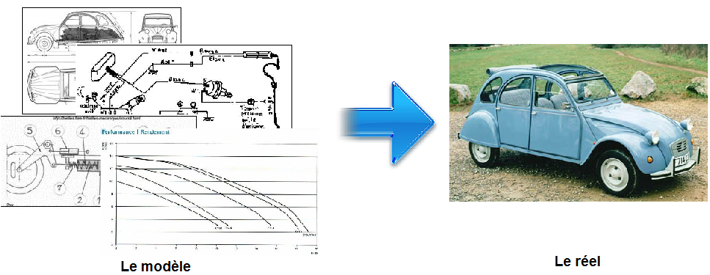

* **Qu'est ce qu'on trouve dans un modèle ?**

On y trouve les documents nécessaires pour décrire un système selon des points de vue différents et complémentaires :

* + celui décrivant l'aspect fonctionnel (les fonctionnalités, les contraintes,**les exigences**, etc.) ;
  + celui représentant sa **structure** (les différents constituants, leur organisation, leurs caractéristiques, etc.) ;
  + celui modélisant son **comportement** (déroulement des fonctionnalités, évolution au cours du temps, interactions entre les constituants, etc.).

* **Pourquoi modéliser un système ?**

       La modélisation est devenue l'outil indispensable pour les ingénieurs et techniciens qui participent de près ou de loin à la conception de systèmes techniques. Le modèle leur permet notamment :

* + de décrire les besoins et ainsi les valider auprès du client ;
  + d'imaginer des solutions et de pouvoir les valider par simulation grâce à l'outil informatique.
  + de coordonner les différentes équipes intervenantes, et ce sur toute les phases du cycle de vie. Les documents qui composent le modèle d'un système sont mis à jour au fur et à mesure, de la réception du cahier des charges jusqu'à la fin de sa vie.
* **Pourquoi utiliser sysML ?**
  + SysML est un langage de modélisation graphique devenu un standard en quelques années dans l'ingénierie système.
  + SysML permet de regrouper les spécifications, les contraintes et les paramètres de l'ensemble du système dans une représentation commune à tous les corps de métiers.
  + De nombreux outils informatiques aident à la validation des étapes de conception, depuis sa spécification jusqu'à sa validation.

 Le langage sysML propose 9 types de diagrammes destinés à représenter les aspects fonctionnel, structurel et comportemental d'un système. Seuls, six sont à connaître en STI2D :

* Pour modéliser l'aspect fonctionnel on a :
  + Le diagramme des cas d'utilisation (UCD) -  **U**se **C**ase **D**iagram ;
  + Le diagramme des exigences (RD) - **R**equirements **D**iagram.

* Pour représenter l'aspect structurel, on dispose :
  + Du diagramme de définition de blocks (BDD) - **B**lock **D**efinition **D**iagram ;
  + Du diagramme de block interne (IBD) - **I**nternal **B**lock **D**iagram.

* Et pour modéliser l'aspect comportemental, on a :
  + Le diagramme de séquence (SD) - **S**equence **D**iagram ;
  + Le diagramme d'état  (STM) - **S**tate **M**achine **D**iagram.

Pour information :

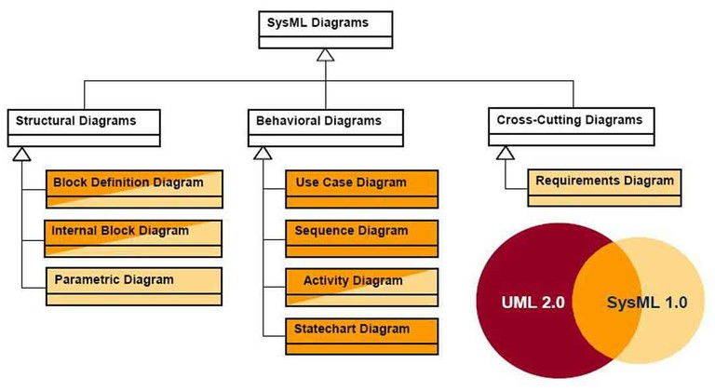

**Description fonctionnelle**

**3** diagrammes interviennent dans la modélisation fonctionnelle d'un système.

**Le diagramme des cas d'utilisation (UCD)**

* Il délimite la frontière entre ceux qui interagissent avec le système, les acteurs  (humains,  systèmes, flux d'énergie, de matière, etc.), et le système lui-même ;
* les cas d'utilisation présentent de façon organisée les fonctionnalités métier attendues du point de vue de l'utilisateur final ;
* Il associe les cas d'utilisation aux acteurs concernés.
* Chaque cas d'utilisation fait l'objet d'une description soit textuelle, soit par un diagramme comportemental (diagramme d'état ou de séquence).

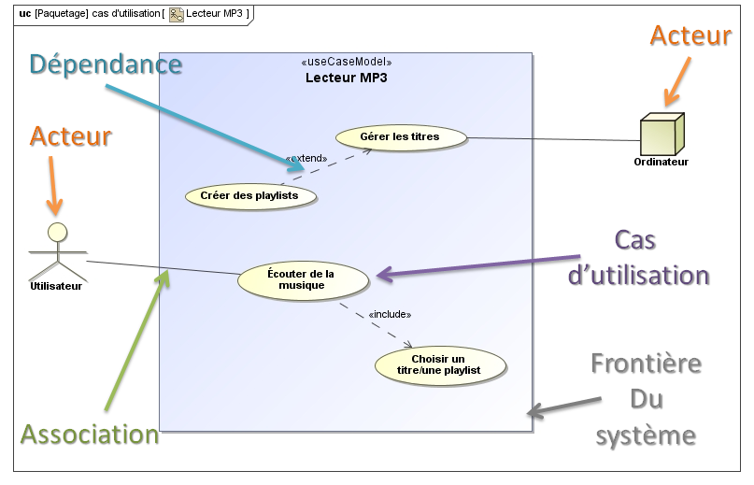

Diagramme des cas d'utilisation d'un lecteur MP3 (partiel)

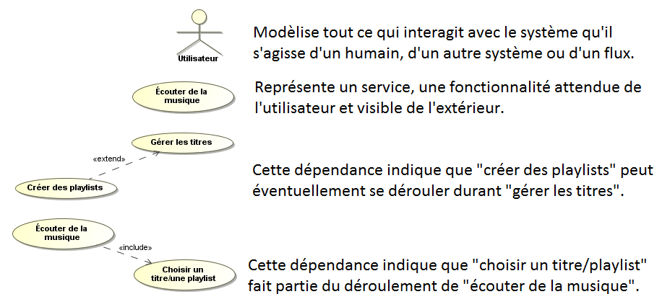

**Le diagramme des exigences**

       Il répertorie et organise les exigences de toute nature énoncées dans le **cahier des charges** (les contraintes fonctionnelles, les performances attendues, les limites, les exigences commerciales, etc).

Exemple

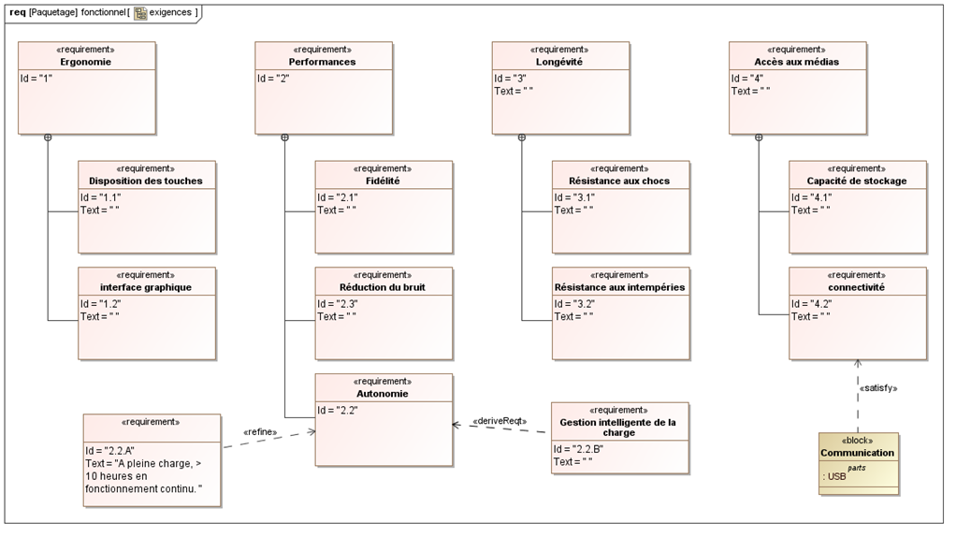

Diagramme d'exigence partiel d'un lecteur MP3

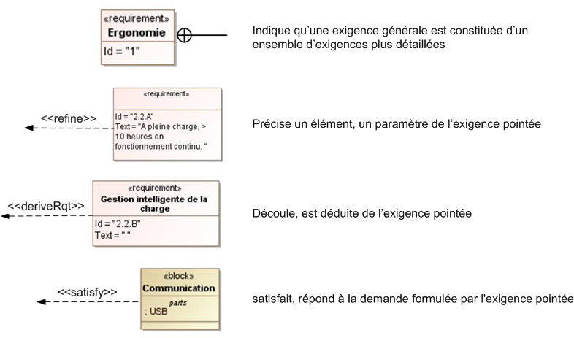

**Le  diagramme de contexte**

       Il complète éventuellement la description fonctionnelle en présentant tous les éléments externes qui influencent le système étudié et le système lui-même.

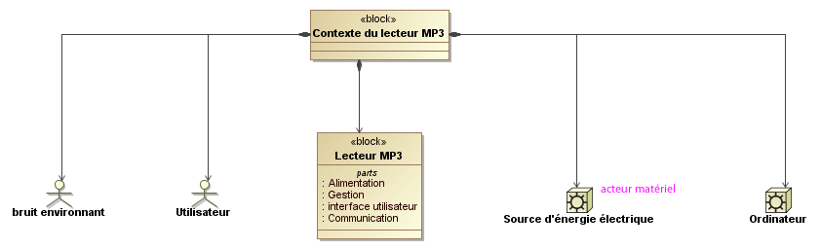

Diagramme de contexte d'un lecteur MP3

**Description structurelle**

Le langage sysML propose **2** diagrammes destinés à décrire la composition du système.

**Le diagramme de définition des bocks (BDD)**

       Il répertorie les constituants du système ou d'un block en précisant éventuellement leur rôle et leur quantité. Chaque block peut faire l'objet d'une description plus précise en indiquant ses constituants, ses propriétés, les opérations qu'il peut effectuer ainsi que les contraintes ou limites auxquelles il est soumis.  Exemple :

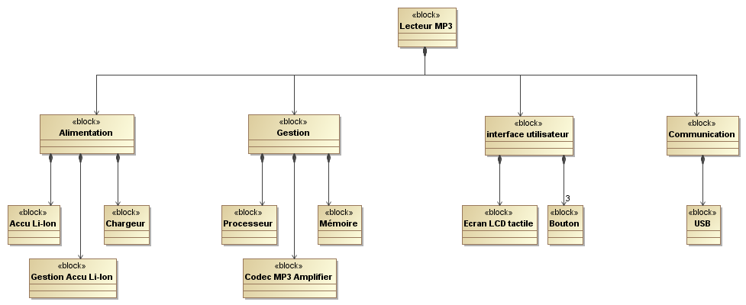

Diagramme de définition de blocks d'un lecteur MP3

Remarque : Dans le cas présent, Le lecteur MP3 dispose d'une interface utilisateur constituée d'un écran LCD tactile et de 3 boutons.

**Le diagramme de block interne (IBD)**

       Il représente les liens, les flux et les informations échangées entre les parts d'un block ou du système. Le cadre du diagramme représente le block lui-même ou le système.

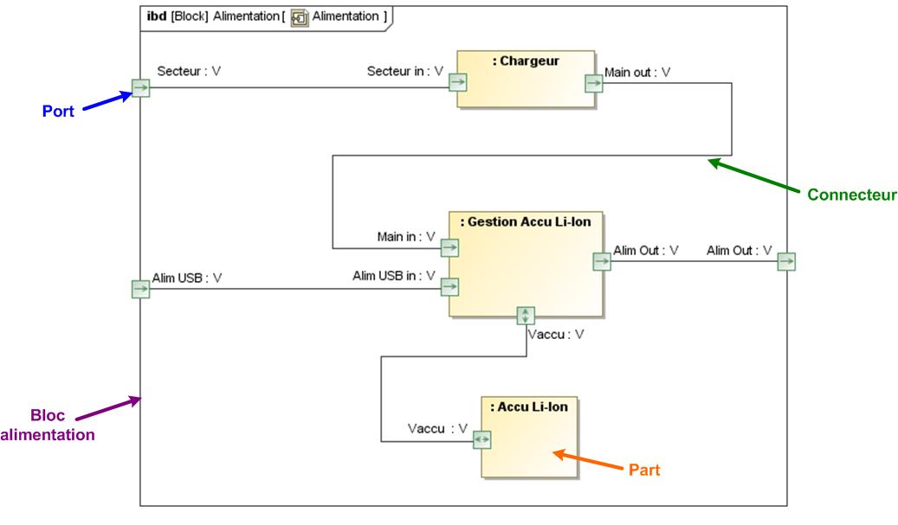

 Diagramme de block interne du Block Alimentation (Lecteur MP3)

* Un port symbolise ce qui peut entrer/sortir d'un block. On en distingue 2 types :
  + Le port de flux (flow port) qui correspond à l'entrée/sortie d'un**flux** de matière, d'énergie, de données, etc. Le sens de circulation peut être précisé par une flèche.
  + Le port standard qui représente un point de communication lié à un **service** :
    - une entrée/sortie véhiculant des informations (ou des ordres) logiques/numériques comme l'état d'un bouton poussoir ;
    - Une communication plus élaborée entre 2 parts via un réseau.

* Les connecteurs représentent les liaisons entre les ports ou les parts, en précisant éventuellement la nature du lien ou ce qui est réellement véhiculé.

Remarque : les deux diagrammes doivent être cohérents (le bloc d'alimentation comprend 3 parties (blocks) que l'on retrouve dans le IBD de l'alimentation.

**Description comportementale**

Pour modéliser l'aspect dynamique d'un système et/ou de ses constituants, le langage sysML propose des diagrammes de comportement parmi lesquels on trouve :

**Le diagramme d'état (stm)**

       Il modélise l'évolution de l'état d'un block en fonction des événements qui peuvent se produire. Exemple :

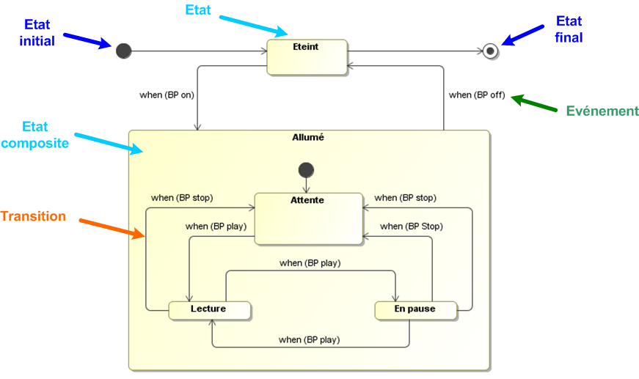

Diagramme état - transition partiel d'un lecteur MP3

remarque : BP : bouton poussoir

**Le diagramme de séquence (sd)**

       Il représente l'échange de messages entre le système et des acteurs, ou entre des parties du système, de manière chronologique en précisant d'éventuelles contraintes de temps. La lecture d'un tel diagramme se fait de haut en bas.

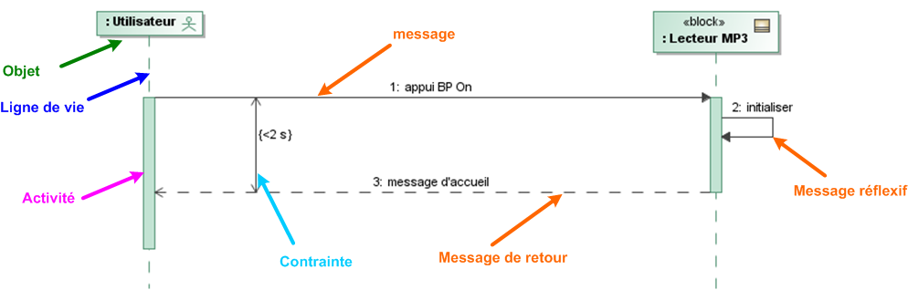

Lorsque une séquence de message n'est pas linéaire (conditionnelle, répétitive, simultanée), les messages concernés sont encadrés par des fragments combinés :

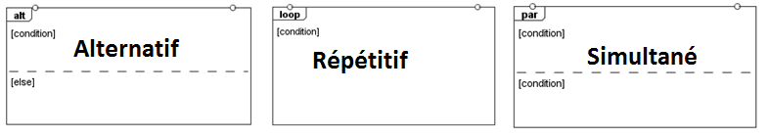

# LA VISION PAR ORDINATEUR

# Definition

# La **vision par ordinateur** est un domaine scientifique et branche de l’intelligence artificielle qui traite de la façon dont les [ordinateurs](https://fr.wikipedia.org/wiki/Ordinateur) peuvent acquérir une compréhension de haut niveau à partir d'[images](https://fr.wikipedia.org/wiki/Image) ou de [vidéos numériques](https://fr.wikipedia.org/wiki/Vid%C3%A9o). Du point de vue de l'[ingénierie](https://fr.wikipedia.org/wiki/Ing%C3%A9nierie), il cherche à comprendre et à automatiser les tâches que le [système visuel humain](https://fr.wikipedia.org/wiki/Syst%C3%A8me_visuel_humain) peut effectue.

Les tâches de vision par ordinateur comprennent des procédés pour [acquérir](https://fr.wikipedia.org/wiki/Acquisition_de_donn%C3%A9es), traiter, [analyser](https://fr.wikipedia.org/wiki/Analyse_d%27image) et « comprendre » des images numériques, et extraire des données afin de produire des informations numériques ou symboliques, par ex. sous forme de décisions[4](https://fr.wikipedia.org/wiki/Vision_par_ordinateur#cite_note-4),[5](https://fr.wikipedia.org/wiki/Vision_par_ordinateur#cite_note-5),[6](https://fr.wikipedia.org/wiki/Vision_par_ordinateur#cite_note-6),[7](https://fr.wikipedia.org/wiki/Vision_par_ordinateur#cite_note-7)

Dans ce contexte, la compréhension signifie la transformation d'images visuelles (l'entrée de la rétine) en descriptions du monde qui ont un sens pour les processus de pensée et peuvent susciter une action appropriée. Cette compréhension de l'image peut être vue comme l’acquisition d'informations symboliques à partir de données d'image à l'aide de modèles construits à l'aide de la [géométrie](https://fr.wikipedia.org/wiki/G%C3%A9om%C3%A9trie), de la [physique](https://fr.wikipedia.org/wiki/Physique), des [statistiques](https://fr.wikipedia.org/wiki/Statistique) et de la [théorie de l'apprentissage](https://fr.wikipedia.org/wiki/Th%C3%A9orie_de_l%27apprentissage_statistique)[8](https://fr.wikipedia.org/wiki/Vision_par_ordinateur#cite_note-8).

La [discipline scientifique](https://fr.wikipedia.org/wiki/Discipline_scientifique) de la vision par ordinateur s'intéresse à la théorie des systèmes artificiels qui extraient des informations à partir d'images. Les données d'image peuvent prendre de nombreuses formes, telles que des séquences vidéo, des vues de plusieurs caméras, des données multidimensionnelles à partir d'un scanner 3D ou d'un appareil de numérisation médical. La discipline technologique de la vision par ordinateur cherche à appliquer les modèles théoriques développés à la construction de systèmes de vision par ordinateur.

Les sous-domaines de la vision par ordinateur comprennent la détection d'événements, le suivi vidéo, la [reconnaissance d'objets](https://fr.wikipedia.org/wiki/D%C3%A9tection_d%27objet), l'apprentissage, l'indexation, [l'estimation de mouvement](https://fr.wikipedia.org/wiki/Estimation_de_mouvement), la [modélisation de scènes 3D](https://fr.wikipedia.org/wiki/Mod%C3%A9lisation_tridimensionnelle) et la restauration d'image

## Histoire

Le développement de la vision par ordinateur a commencé dans les universités pionnières de l'[intelligence artificielle](https://fr.wikipedia.org/wiki/Intelligence_artificielle) à la fin des années 1960. L’objectif était d’imiter le [système visuel humain](https://fr.wikipedia.org/wiki/Syst%C3%A8me_visuel_humain), première étape pour doter les robots d'un comportement intelligent[9](https://fr.wikipedia.org/wiki/Vision_par_ordinateur#cite_note-9). En 1966, on croyait que cela pouvait être réalisé grâce à un projet d'été, en attachant une caméra à un [ordinateur](https://fr.wikipedia.org/wiki/Ordinateur) et en lui faisant "décrire ce qu'il voyait"[10](https://fr.wikipedia.org/wiki/Vision_par_ordinateur#cite_note-10),[11](https://fr.wikipedia.org/wiki/Vision_par_ordinateur#cite_note-11).

Ce qui distinguait la vision par ordinateur du domaine prédominant du traitement [d'images numériques](https://fr.wikipedia.org/wiki/Image_num%C3%A9rique) à cette époque était le désir d'extraire une structure tridimensionnelle d'images dans le but de parvenir à une compréhension complète de la scène. Des études dans les années 1970 ont formé les premières bases de nombreux [algorithmes](https://fr.wikipedia.org/wiki/Algorithme) de vision par ordinateur qui existent aujourd'hui, y compris l'extraction des bords d'images, l'étiquetage des lignes, la modélisation non polyédrique et polyédrique, la représentation d'objets sous forme d'interconnexions de structures plus petites, le flux optique et estimation de mouvement[12](https://fr.wikipedia.org/wiki/Vision_par_ordinateur#cite_note-12).

La décennie suivante a vu des études basées sur une analyse mathématique plus rigoureuse et des aspects quantitatifs de la vision par ordinateur. Ceux-ci incluent le concept d'espace d'échelle, l'inférence de la forme à partir de divers indices tels que l'ombrage, la texture et la mise au point, et les modèles de contour connus sous le nom de serpents. Les chercheurs ont également réalisé que bon nombre de ces concepts [mathématiques](https://fr.wikipedia.org/wiki/Math%C3%A9matiques) pouvaient être traités dans le même cadre [d'optimisation](https://fr.wikipedia.org/wiki/Optimisation_(math%C3%A9matiques)) que la [régularisation](https://fr.wikipedia.org/wiki/R%C3%A9gularisation_(math%C3%A9matiques)) et les champs aléatoires de Markov.

Dans les années 1990, certains des thèmes de recherche précédents sont devenus plus actifs que les autres. La recherche sur les reconstructions projectives 3D a permis de mieux comprendre l' [étalonnage](https://fr.wikipedia.org/wiki/Calibration_de_cam%C3%A9ra) de caméras. Avec l'avènement des méthodes d'optimisation pour la [calibration des caméras](https://fr.wikipedia.org/wiki/Calibration_de_cam%C3%A9ra), on s'est rendu compte que de nombreuses idées avaient déjà été explorées dans la théorie de l'ajustement des faisceaux dans le domaine de la [photogrammétrie](https://fr.wikipedia.org/wiki/Photogramm%C3%A9trie). Cela a conduit à des méthodes pour des reconstructions 3D éparses de scènes à partir de plusieurs images. Des progrès ont été réalisés sur le problème de la correspondance stéréo dense et d'autres techniques stéréo à vues multiples. Dans le même temps, des variations de coupe graphique ont été utilisées pour résoudre la [segmentation d'image](https://fr.wikipedia.org/wiki/Segmentation_d%27image).

Cette décennie a également marqué la première fois que des techniques d'[apprentissage statistique](https://fr.wikipedia.org/wiki/Apprentissage_automatique) ont été utilisées dans la pratique pour reconnaître les visages dans les images (voir [Eigenface](https://fr.wikipedia.org/wiki/Eigenface)). Vers la fin des années 90, un changement important s'est produit avec l'interaction accrue entre les domaines de [l'infographie](https://fr.wikipedia.org/wiki/Infographie) et de la vision par ordinateur. Cela comprenait le rendu basé sur l'image, l'[interpolation de vue](https://fr.wikipedia.org/wiki/Interpolation_num%C3%A9rique), l'assemblage d'images panoramiques et le premier rendu de champ lumineux.

Des travaux récents ont vu la résurgence des méthodes basées sur les fonctionnalités, utilisées en conjonction avec des techniques d'apprentissage automatique et des cadres d'optimisation complexes, Les progrès des techniques d'apprentissage en profondeur ont donné une nouvelle vie au domaine de la vision par ordinateur. La précision des algorithmes d'apprentissage en profondeur sur plusieurs ensembles de données de vision par ordinateur de référence pour des tâches allant de la classification, de la segmentation et du flux optique a surpassé les méthodes antérieures.

# **Domaines d’application**

* Navigation robotique

La navigation robotique traite parfois de la [planification de chemin](https://fr.wikipedia.org/wiki/Planification_de_mouvement) autonome pour que les systèmes robotiques naviguent dans un environnement. Une compréhension détaillée de ces environnements est nécessaire pour les parcourir. Des informations sur l'environnement pourraient être fournies par un système de vision par ordinateur, agissant comme un capteur de vision et fournissant des informations de haut niveau sur l'environnement et le robot.

* Médecine

L'un des domaines d'application les plus importants est la vision par ordinateur médicale, ou traitement d'images médicales, caractérisé par l'extraction d'informations à partir de données d'image pour [diagnostiquer](https://fr.wikipedia.org/wiki/Diagnostic_(m%C3%A9decine)) un patient. On peut l’utiliser dans la détection de [tumeurs](https://fr.wikipedia.org/wiki/Tumeur), [d'artériosclérose](https://fr.wikipedia.org/wiki/Ath%C3%A9roscl%C3%A9rose) ou d'autres changements malins; les mesures des dimensions des organes, du [débit sanguin](https://fr.wikipedia.org/wiki/D%C3%A9bit_sanguin), etc. en sont un autre exemple. La vision par la recherche médicale en fournissant de nouvelles informations: par exemple, sur la structure du cerveau ou sur la qualité des traitements médicaux. Les applications de la vision par ordinateur dans le domaine médical incluent également l'amélioration des images interprétées par l'homme - images ultrasonores ou radiographiques par exemple - pour réduire l'influence du bruit.

* Vision industrielle

Un deuxième domaine de l’application de la vision par ordinateur est l’industrie, parfois appelée [vision industrielle](https://fr.wikipedia.org/wiki/Vision_industrielle), où des informations sont extraites dans le but de soutenir un processus de fabrication. Un exemple est le contrôle de la qualité de produits finis ou en cours de finalité dans le but de détecter des défauts. Un autre exemple est la mesure de la position et l’orientation de différents produits qui ont besoin d’être saisis par un bras de robot. La vision industrielle est également largement utilisée dans les processus agricoles pour éliminer les aliments de certains matériaux en vrac, processus appelé tri optique.

* Militaire

Les applications militaires sont probablement l'un des domaines les plus importants de la vision par ordinateur. Les exemples évidents sont la détection de soldats ou de véhicules ennemis et le [guidage de missiles](https://fr.wikipedia.org/wiki/Guidage_de_missile). Des systèmes plus avancés de guidage de missile envoient le missile vers une zone plutôt qu'une cible spécifique, et la sélection de la cible est effectuée lorsque le missile atteint la zone grâce à des données d'image acquises localement. Les concepts militaires modernes, tels que la «conscience du champ de bataille», impliquent que divers capteurs, y compris des capteurs d'image, fournissent un ensemble riche d'informations sur une scène de combat qui peuvent ensuite être utilisées pour prendre des décisions stratégiques. Dans ce cas, le traitement automatique des données est utilisé pour réduire la complexité et pour fusionner les informations de plusieurs capteurs dans le but d’augmenter la fiabilité.

* Véhicules autonomes

L'un des nouveaux domaines d'application est celui des véhicules autonomes, qui comprennent les [submersibles](https://fr.wikipedia.org/wiki/Submersible), les véhicules terrestres (petits robots avec roues, voitures ou camions), les véhicules aériens et les véhicules aériens sans pilote ([UAV](https://fr.wikipedia.org/wiki/Drone)). Le niveau d'autonomie va de véhicules entièrement autonomes (sans pilote) à des véhicules où différents systèmes basés sur la vision par ordinateur aide dans certaines situations particulières le pilote ou conducteur. Les véhicules entièrement autonomes utilisent généralement la vision par ordinateur pour la navigation, par ex. pour savoir où il se trouve, ou pour produire une carte de son environnement ([SLAM](https://fr.wikipedia.org/wiki/Cartographie_et_localisation_simultan%C3%A9es)) et pour détecter les obstacles. Il peut également être utilisé pour détecter certains événements spécifiques à un domaine particulier, par exemple, un UAV à la recherche d'incendies de forêt. Des exemples de systèmes de soutien sont les systèmes d'avertissement d'obstacles dans les voitures et les systèmes d'atterrissage autonome des avions. Plusieurs constructeurs automobiles ont fait la démonstration de systèmes de conduite autonome de voitures, mais cette technologie n'a toujours pas atteint un niveau où elle peut être mise sur le marché. Il existe de nombreux exemples de véhicules militaires autonomes allant à des missiles avancés aux drones pour des missions de reconnaissance ou le guidage de missiles. L'exploration spatiale est déjà en cours avec des [véhicules autonomes](https://fr.wikipedia.org/wiki/V%C3%A9hicule_autonome) utilisant la vision par ordinateur, par exemple, Curiosity de la [NASA](https://fr.wikipedia.org/wiki/National_Aeronautics_and_Space_Administration) et le rover [Yutu-2](https://fr.wikipedia.org/wiki/Yutu_2) de la [CNSA](https://fr.wikipedia.org/wiki/Administration_spatiale_nationale_chinoise).

* La vision par ordinateur dans le diagnostic médical

Les domaines d’application principaux de la vision par ordinateur médicale sont la [radiologie](https://fr.wikipedia.org/wiki/Radiologie_m%C3%A9dicale), la [dermatologie](https://fr.wikipedia.org/wiki/Dermatologie), la [pathologie](https://fr.wikipedia.org/wiki/Pathologie) ou [l’ophtalmologie](https://fr.wikipedia.org/wiki/Ophtalmologie).

L’introduction d’appareils qui utilisent des algorithmes de vision par ordinateur dans le contexte clinique a soulevé la question de la responsabilité légale en cas d’erreur. Certains acteurs soulignent la nécessité d’adapter le cadre légal de ce domaine. Les questions soulevées concernent principalement le contexte d'utilisation de ces techniques, leur degré d’intervention ou encore les responsabilités des différents acteurs lors de potentiels accidents. Ces acteurs soulignent l'importance de la transparence des algorithmes qui régissent les machines de vision par ordinateur. D’un point de vue [légal](https://fr.wikipedia.org/wiki/Loi), la plupart des fautes professionnelles sont prononcées lorsque le médecin s’est écarté des pratiques médicales classiques.

Un autre point souligné par ces acteurs est l'importance de la justification du raisonnement ayant mené à un diagnostic médical. Il existe de nombreuses techniques qui permettent aux modèles d'apprentissage automatique médicaux de justifier leurs décisions. Une de ces techniques consiste en la superposition informatique d’une carte thermique avec l'image médicale analysée. Ceci permet de confirmer que les algorithmes de vision par ordinateur basent leur diagnostic sur l'analyse de parties pertinentes de l'image. Les cartes thermiques sont générées en utilisant diverses techniques d’apprentissage automatique comme la visualisation d’activation de classe ou la cartographie de la saillance. Des méthodes de générations permettent également de prendre en considération le contexte médical en listant les principaux facteurs, diagnostics, et analyses démographiques qui ont contribué à cette décision.

La question de la responsabilité et la qualification des algorithmes et des dispositifs de vision par ordinateur en tant que produit ou service est centrale sur le plan juridique. En effet, le traitement juridique varie sensiblement en fonction du statut accordé. Les algorithmes de vision par ordinateur destinés à automatiser une tache clinique sont généralement catégorisés par la [FDA](https://fr.wikipedia.org/wiki/Food_and_Drug_Administration) comme des dispositifs médicaux. Ils sont soit incorporés comme dispositifs médicaux traditionnels ou soit classifiés en tant que logiciels de guide de dispositif médical.

* Reconnaissance faciale

Une des utilisations les plus fréquentes de la vision par ordinateur est la reconnaissance faciale. Cette technique permet de déterminer si des visages apparaissant sur des images différentes correspondent à la même personne. Si les images ont été prises dans les mêmes conditions (distance, éclairage, expression, ...), alors le problème se simplifie à la mesure de quelques caractéristiques du visage. Dans des situations réelles, ce n’est généralement pas le cas et les informaticiens ont dû utiliser la vision par ordinateur pour développer des méthodes afin d’identifier les visages présents dans les documents audio-visuels.

* Utilisation de la reconnaissance faciale dans la détection de violations des droits humains

Les technologies de reconnaissance faciale deviennent de plus en plus efficaces pour reconnaître des visages humains dans des vidéos de haute résolution.

Dans le contexte des [droits de l’homme](https://fr.wikipedia.org/wiki/Droits_de_l%27homme), les vidéos sont généralement de basse qualité et leur faible résolution ne permet pas de générer assez de données pour que les systèmes de reconnaissance faciale puissent mesurer suffisamment de [caractéristiques du visage](https://fr.wikipedia.org/wiki/Visage) et identifier la personne.

Dans de nombreuses vidéos liées au contexte des violations de droits humains, les visages sont masqués par des accessoires tels que des couvre-chefs. Ceux-ci ne laissent qu’une faible partie du visage libre et rendent les identifications beaucoup plus compliquées. Il existe des groupes de recherche qui se basent intégralement sur l’analyse de telles images et créent des algorithmes pour reconnaître une personne en se basant uniquement sur une petite partie visible du visage, mais ces systèmes ne sont pas encore assez développés pour une utilisation généralisée. Un autre facteur qui peut compliquer l’identification est le dégât qu’un traumatisme peut laisser au visage.

# Modélisation du nouveau système

* 1. **But de la modélisation un système**

       La modélisation est devenue l'outil indispensable pour les ingénieurs et techniciens qui participent de près ou de loin à la conception de systèmes techniques. Le modèle leur permet notamment :

* + de décrire les besoins et ainsi les valider auprès du client ;
  + d'imaginer des solutions et de pouvoir les valider par simulation grâce à l'outil informatique.
  + de coordonner les différentes équipes intervenantes, et ce sur toute les phases du cycle de vie. Les documents qui composent le modèle d'un système sont mis à jour au fur et à mesure, de la réception du cahier des charges jusqu'à la fin de sa vie.
  1. **Pourquoi utiliser sysML ?**
  + SysML est un langage de modélisation graphique devenu un standard en quelques années dans l'ingénierie système.
  + SysML permet de regrouper les spécifications, les contraintes et les paramètres de l'ensemble du système dans une représentation commune à tous les corps de métiers.
  + De nombreux outils informatiques aident à la validation des étapes de conception, depuis sa spécification jusqu'à sa validation.

 Le langage sysML propose 9 types de diagrammes destinés à représenter les aspects fonctionnel, structurel et comportemental d'un système. Seuls, six sont pris dans le cadre de ce travail :

* Pour modéliser l'aspect fonctionnel on a :
  + Le diagramme des cas d'utilisation (UCD) -  **U**se **C**ase **D**iagram ;
  + Le diagramme des exigences (RD) - **R**equirements **D**iagram.
* Pour représenter l'aspect structurel, on dispose :
  + Du diagramme de définition de blocks (BDD) - **B**lock **D**efinition **D**iagram ;
  + Du diagramme de block interne (IBD) - **I**nternal **B**lock **D**iagram.
* Et pour modéliser l'aspect comportemental, on a :
  + Le diagramme de séquence (SD) - **S**equence **D**iagram ;
  + Le diagramme d'état  (STM) - **S**tate **M**achine **D**iagram.

Pour information :

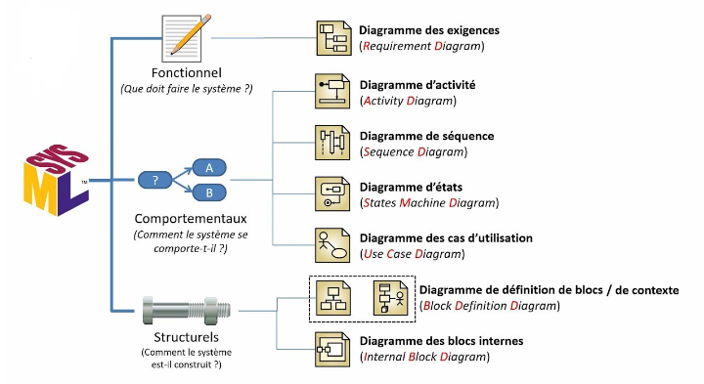

* + 1. diagramme des cas d'utilisation (UCD) -  **U**se **C**ase **D**iagram
    2. diagramme des exigences (RD) - **R**equirements **D**iagram
    3. diagramme de définition de blocks (BDD)- **B**lock **D**efinition **D**iagram
    4. diagramme de séquence (SD) - **S**equence **D**iagram
    5. diagramme d'état  (STM) - **S**tate **M**achine **D**iagram

# Réalisation du nouveau système

## Développement technique

### La stratégie

#### La stratégie prévisionnelle

Ce projet étant personnel, notre première mission fut de définir nous-mêmes une stratégie prévisionnelle ainsi que les objectifs à atteindre. Bien entendu, cette stratégie a évolué au cours du temps afin de satisfaire nos exigences, mais aussi les contraintes auxquelles nous avons fait face. Nous avons ainsi tissé notre réflexion, avec pour fil conducteur la relation entre les utilisateurs et le nouveau système. Tout d'abord l'utilisateur : même si celui-ci ne fait pas partie à proprement parler du développement technique, il est primordial d'identifier le public concerné. Quel est le profil de l'utilisateur type ? Voilà le fondement de notre réflexion. Nous avons finalement privilégié une clientèle novice en développant une solution facile d'utilisation, la plus intuitive possible.

#### Architecture logicielle

Suite à un signal de demande de classification des éléments suite à leur placement sur le convoyeur, un dispositif de signalisation qu’est la camera, le logiciel détecte l’objet puis selon sont critère l’objet est classé dans l’emplacement Correspondant grâce au signal que le système enverra au système de vérin.

Le diagramme ci-dessous résume notre paragraphe précédent sous la forme d‘un schéma :

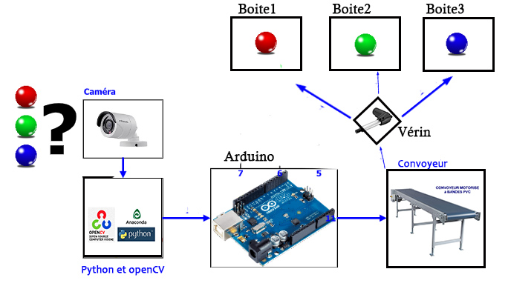

Figure 43 : Architecture logiciel.

#### Architecture matérielle

1. À la manière d'une interface homme-machine, l’utilisateur envoie un signal de demande de classification des éléments en les plaçant sur le convoyeur, suite à un dispositif de signalisation qu’est la camera, le logiciel détecte l’objet puis selon sont critère l’objet est classé dans l’emplacement Correspondant grâce au signal que le système enverra au système de vérin.

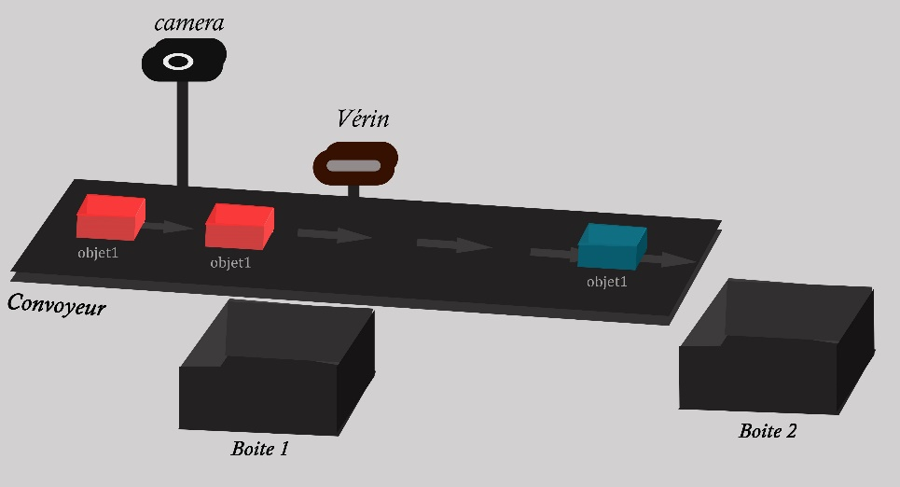

Figure 44 : Architecture matérielle

## Les solutions logiciels et technologies utilisé

## Langage de programmation

En ce qui concerne notre application nous avons opté pour le langage de programmation Python pour pouvoir exploiter le module openCV qui nous permettre d’exploiter les données qui viendrons de la camera et Aduino pour le microcontrôleur pour une communication efficace avec la partie matériel de notre système.

## Environnement de développement

Environnement de développement ou IDE, pour faire simple disons qu’un IDE est un programme qui rassemble un ensemble d’outils facilitant le développement d’autres programmes.

Nous utiliserons Anaconda est un environnement de développement bien adapté pour le python et Arduino pour la programmation du microcontrôleur.